Курс лекций от проекта Научи хорошему: «Информационная безопасность личности в условиях агрессивной массовой культуры»

Оглавление:
Лекция 1: Влияние информации на человека. Телевидение как главный манипулятор общественным мнением.
Лекция 2: Осознанное восприятие информации. Идеи и смыслы, продвигаемые современным кинематографом.
Лекция 3: Управление информационными потоками. Современная мультипликация и воспитание детей мультфильмами.
Лекция 4: Современная музыкальная индустрия и её влияние на общество. Где искать хорошие песни?
Лекция 5. Интернет – друг или враг? Как изменить мир?

Введение
Курс лекций «Информационная безопасность личности в условиях агрессивной массовой культуры» разработан в 2017 году на базе материалов проекта Научи хорошему и предназначен для аудитории старше 14 лет. К лекциям прилагаются презентации, включающие в себя ряд видеороликов, которые наглядно и на конкретных примерах раскрывают теоретические вопросы, затрагиваемые в ходе лекций. Представленный курс служит отличным инструментом формирования навыков критического мышления у широкой аудитории.
Средняя продолжительность каждой лекции – 60-90 минут. Длительность лекций можно варьировать (сокращать или увеличивать) за счёт изменения количества просматриваемых в ходе лекций видеороликов и детальности их последующего обсуждения. Подобный подход, совмещающий текстовые и аудиовизуальные каналы восприятия, значительно повышает усвоение и понимание учебного материала

ИНФОРМАЦИОННАЯ БЕЗОПАСНОСТЬ ЛИЧНОСТИ В УСЛОВИЯХ АГРЕССИВНОЙ МАССОВОЙ КУЛЬТУРЫ (лекция 14+)
Лекция 1. Влияние информации на человека. Телевидение как главный манипулятор общественным мнением.
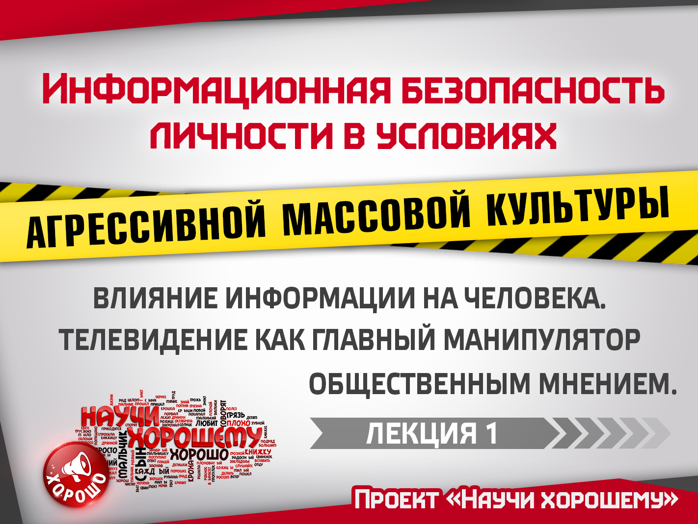
Человек в своих решениях и действиях всегда исходит из своего мировоззрения. То, как он представляет себе окружающий мир, влияет на его поведение. Считаете, что мир жесток и люди в нём злые – будете соответствующим образом относиться к окружающим и получать такую же обратную реакцию. Считаете, что мир – исключительно прекрасное и светлое место, будете всегда ходить с улыбкой на лице, пока не встретите того, кто считает мир злым. Поэтому, конечно, надо сохранять положительный настрой, но обстановку оценивать максимально объективно с учётом как положительных сторон, так и отрицательных. Чем более объективны и целостны будут ваши представления об окружающем мире, тем яснее вы будете представлять последствия ваших действий, а соответственно, и прогнозировать ситуацию сможете с большей степенью достоверности.
При этом очень многие поступки в нашей жизни мы совершаем не в результате осознанных волевых действий, а, что называется, на автомате. В таких случаях нами управляет наше подсознание, которое опирается на уже сформированные стереотипы и модели поведения, и можно сказать, что в эти моменты мы действуем неосознанно, не задумываясь, а просто отрабатывая привычные поведенческие программы. Но прежде, чем мы начнём разбираться, откуда берутся эти поведенческие программы, давайте дадим определение тому, что значит «жить осознанно».
Популярное сегодня слово «осознанность» многими понимается по-разному и часто носит размытый характер. Предлагаем такой образ для этого слова: «Жить осознанно – значит, стремиться к тому, чтобы все ваши действия приближали вас к вашим жизненным целям»
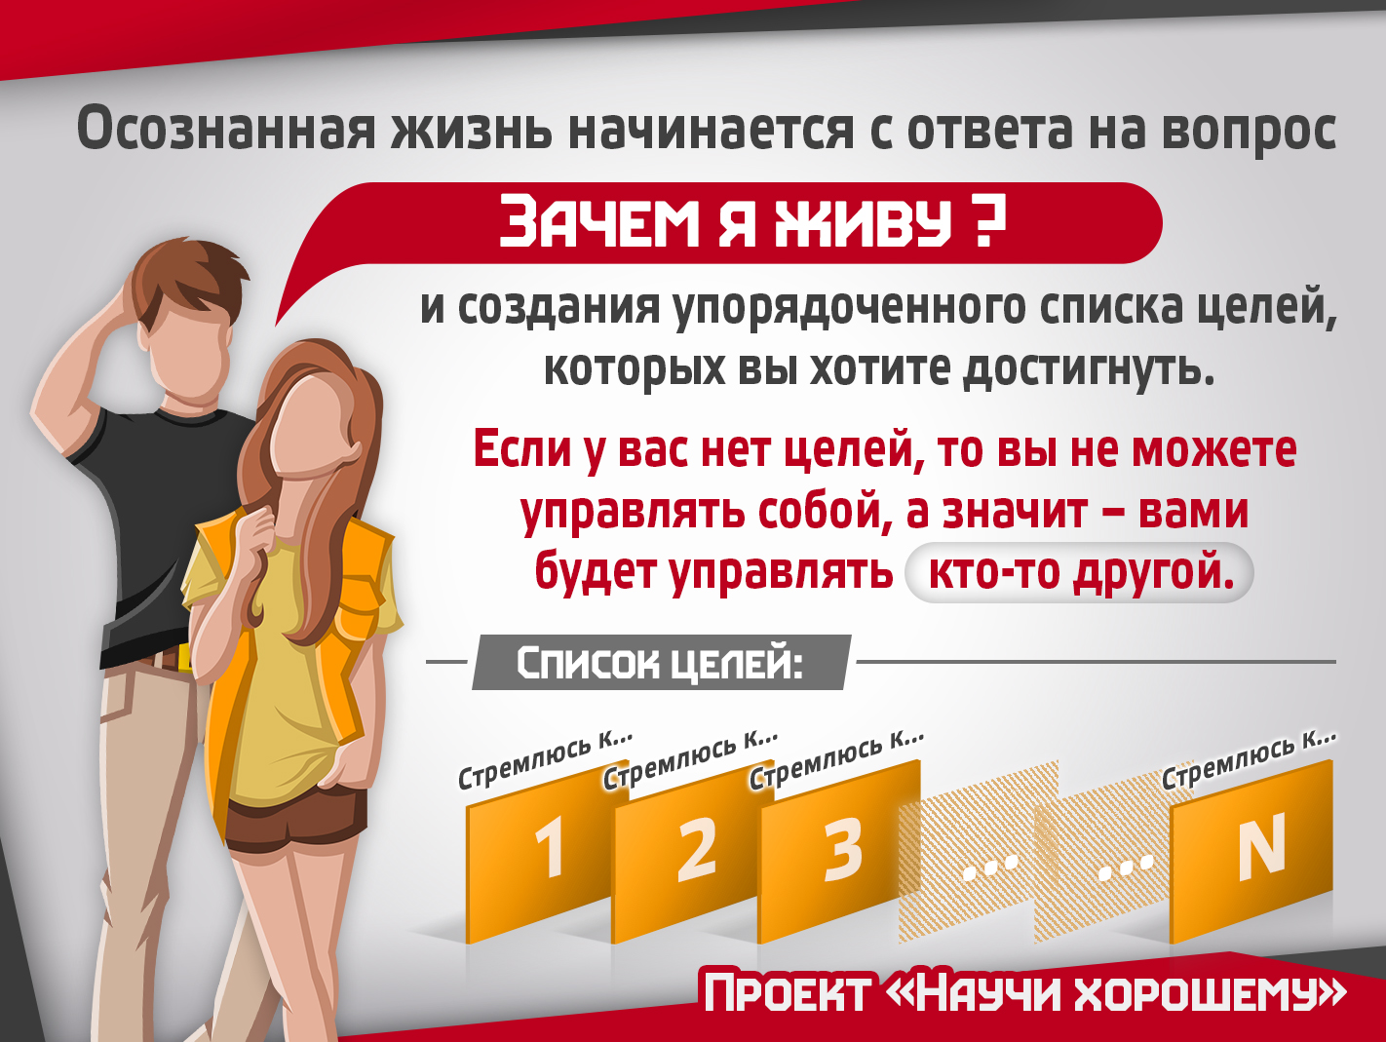
Соответственно, говорить о том, что человек живёт осознанно, можно только тогда, когда он сформировал себе некий упорядоченный список целей и жизненных ориентиров и старается согласовывать все свои действия и поступки с этими целями, чтобы они приближали его к реализации задуманного. Например, если одна из целей человека – сохранять и укреплять своё физическое и психическое здоровье, то он никогда не станет употреблять алкоголь, табак и другие наркотики. То есть, чтобы жить осознанно – нужно ответить самому себе на вопрос: «Зачем ты живёшь?», а потом всегда об этом помнить.
Осознанная жизнь начинается с ответа на вопрос «зачем я живу?» и создания упорядоченного списка целей, которых вы хотите достигнуть. Если у вас нет целей, то вы не можете управлять собой, а значит – вами будет управлять кто-то другой.
Но вернёмся к мировоззрению, которое и определяет поведение каждого человека.
Мировоззрение – это совокупность взаимосвязанных и упорядоченных образов, которые отражают наши представления об окружающем мире. Если мировоззрение адекватно действительности, то есть картинка, сформированная в нашей голове, похожа на реальный мир – то и человек ведёт себя адекватно. Если в голове калейдоскоп и хаос – то и поведение будет в стиле «семь пятниц на неделе».
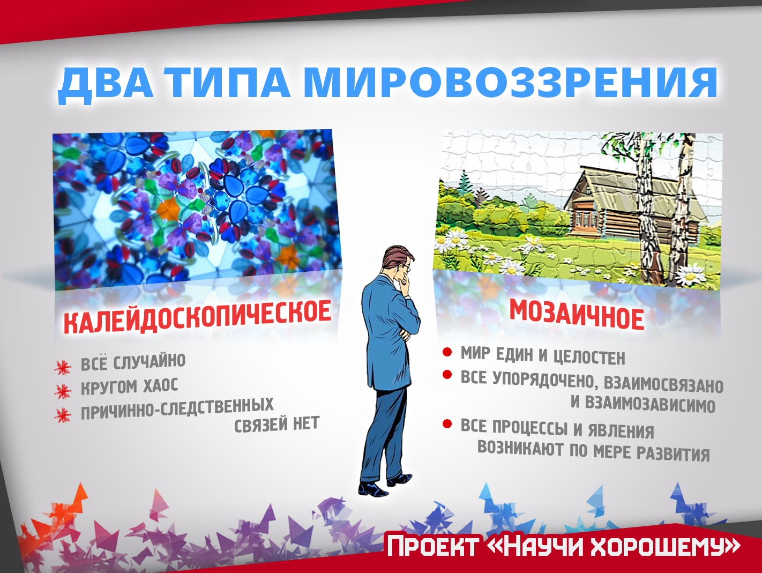
Представления об окружающем мире формируются под воздействием информации, которая к нам поступает извне. У нас в голове вся информация неким образом обрабатывается и складируется, занимая свою нишу в той самой мировоззренческой картине. При этом чтобы лучше понимать механику этого процесса, психику человека можно представить себе как взаимосвязанную двухуровневую информационную систему, состоящую из сознания и подсознания, в которой подсознание - это аналог мощного компьютера, оперирующего огромными объёмами различных данных – визуальных образов, текстов, звуков и так далее. А у сознания возможности обработки информации гораздо ниже, и оно может одновременно удерживать небольшое количество объектов. В тоже время сознание служит своеобразным аналогом интерфейса ввода-вывода информации и операционной системы, которая в ходе своей деятельности опирается на результаты обработки информации подсознанием.
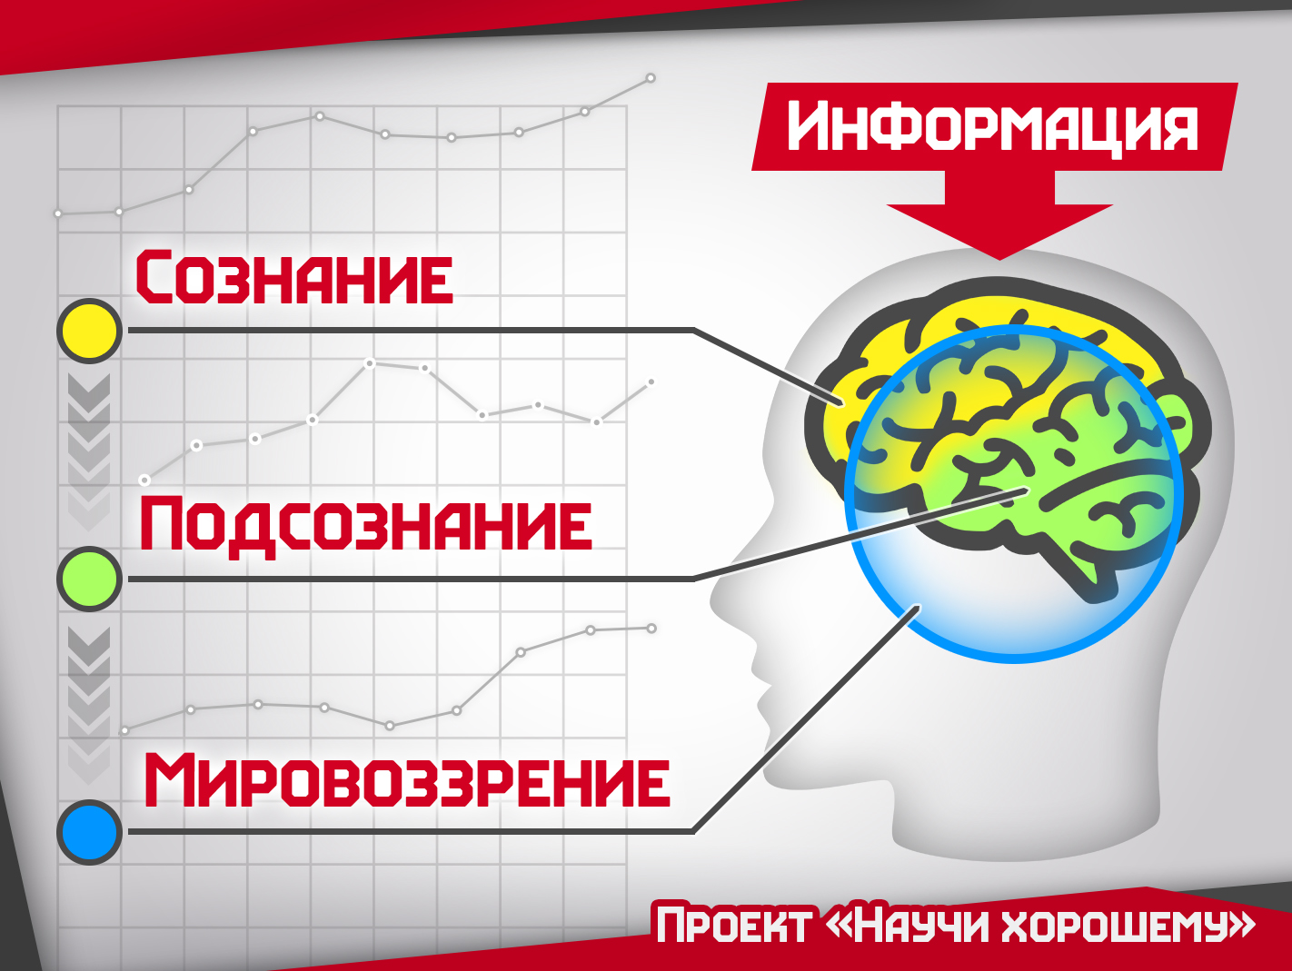
Например, человек учится водить автомобиль. Для этого он длительное время изучает правила дорожного движения, осваивает вождение - сначала с инструктором, потом сам, сосредотачивается на том, как правильно переключать передачи, поворачивать и так далее, но в какой-то момент весь этот процесс перестаёт требовать каких-то серьёзных волевых усилий и в значительной степени переходит в автоматический режим. То есть, чтобы научиться водить автомобиль, нужно загрузить в своё подсознание определённое количество информации, связанной с этим процессом, и получить практические навыки.
Похожим образом человек учится всему в этом мире – он воспринимает большое количество информации, после чего использует её на практике. Но хитрость заключается в том, что далеко не вся информация, которую мы в себя «загружаем», оказывается достоверна или полезна. А многие вдобавок пребывают в ложной убеждённости, что существует так называемый «развлекательный контент», который вообще не надо оценивать с точки зрения его полезности или вредности, так как его влияние якобы сводится только к тому, чтобы дарить позитивные эмоции или помогать отдохнуть от обыденных дел. Так это или нет, разберёмся далее, а сейчас ответим на вопрос, какие внешние факторы сильнее всего влияют на мировоззрение человека, или какие информационные каналы наполняют его внутренний мир и тем самым обучают его новым моделям поведения и навыкам?
Основные внешние факторы, влияющие на мировоззрение человека:
- Родители/семья
- Школа/институт/профессиональная сфера
- Друзья/круг общения
- Медиасреда (СМИ, ТВ, Интернет…)
- Другое (место проживания, образ жизни и т.д.)

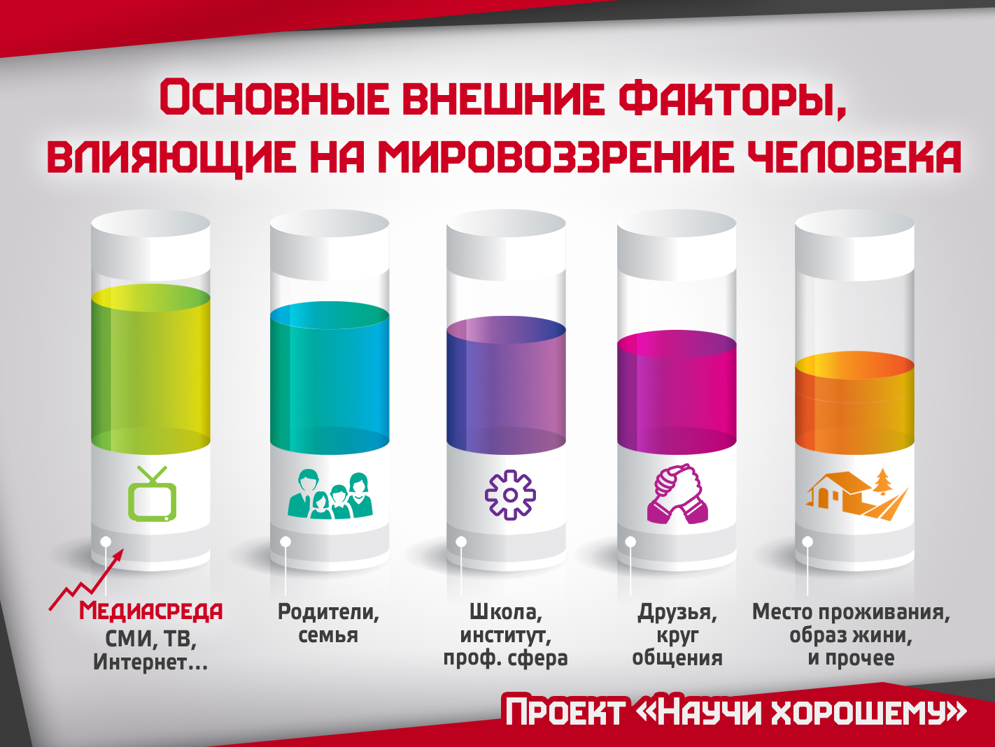
Каждый из этих факторов играет огромную роль в жизни человека, но мы сосредоточимся на том, значение которого с каждым годом возрастает и, по всей видимости, в 21-веке - веке информационных технологий - постепенно выйдет на первое место. Речь идёт о современной медиасреде, которую ещё называют «медиапространством». Его основные составляющие.
Основные составляющие современного медиапространства:
- Телевидение
- Кинематограф
- Музыкальная индустрия
- Компьютерные игры
- Рекламная сфера
- Другое (радио, глянцевые журналы…)
- Интернет (объединяет в себе всё перечисленное)
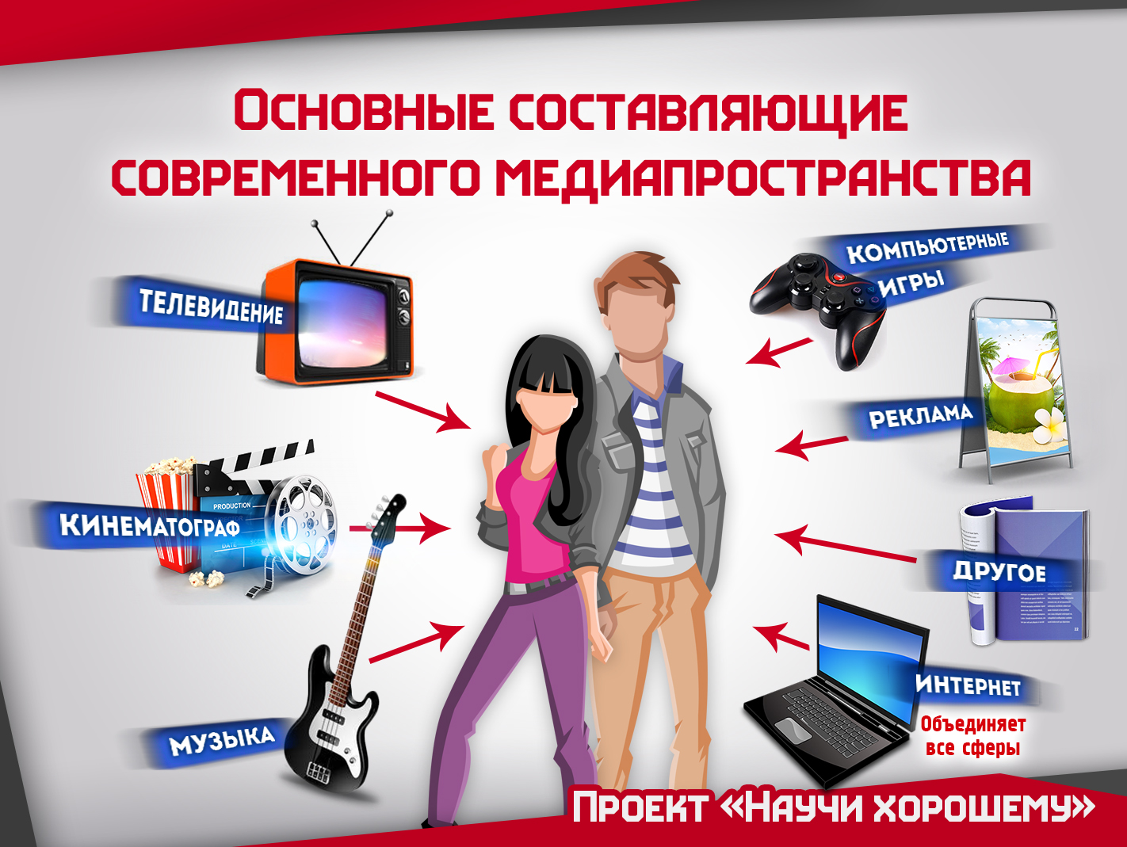
Все перечисленные информационные потоки сказываются на жизни каждого из нас. Даже если вы полностью оградите себя от телевизоров, компьютеров и радио, то их влияние всё равно дойдёт до вас через друзей, знакомых, коллег по работе. Поэтому надо учиться взаимодействовать с окружающей медиасредой, понимая, какое влияние - хорошее или плохое - она на нас оказывает, и какие используются технологии. С этой целью мы проанализируем популярный медиаконтент, начав с самого значимого пункта – «Телевидение».
Видеоролик: Пропаганда на телевидении: Как это сделано?
https://youtu.be/D2wO50pkv_I
В просмотренном только что видеоролике в качестве примера влияния телевидения приводился эксперимент с куклой Бобо и маленькими детьми, но надо понимать, что телевизор влияет и на взрослых зрителей.
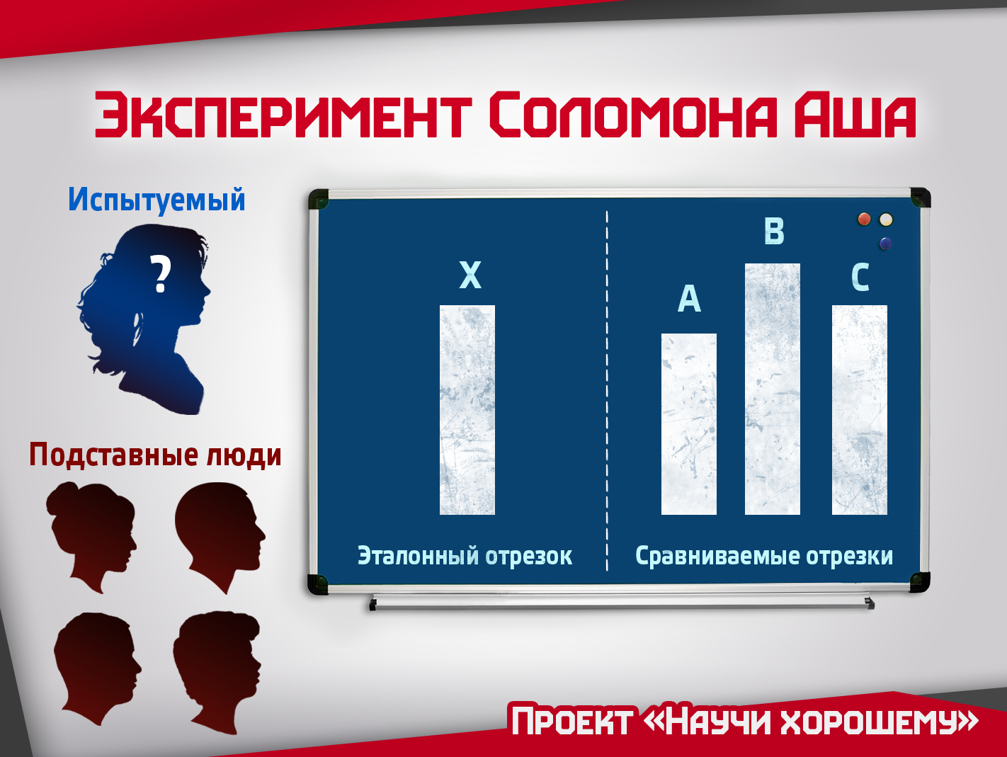
В 1951 году американский психолог Соломон Аш провёл серию простых, но очень показательных экспериментов. Он усаживал в аудитории группы из 8 человек и показывал им 2 картинки. На одной картинке была нарисована одна линия. На второй картинке были нарисованы три линии, отличающиеся по длине. Надо было сказать, какая из этих трех линий совпадает по длине с той, которая изображена на образце. Отличались они заметно.
Фокус был в следующем. В каждой группе из 8 человек реальным обследуемым был только один. Остальные 7 были подсадными утками. Обследуемому говорили, что целью эксперимента являлась проверка зрительного восприятия. Хотя на самом деле изучался конформизм, то есть склонность человека согласиться с мнением большинства.
Реальный обследуемый всегда отвечал последним в очереди. То есть предварительно он видел и слышал ответы остальных семерых участников. Всего попыток было 18. И в первых двух попытках подсадные утки давали верные ответы. Испытуемый мог таким образом убедиться в том, что его глаза его не подводят, и чувствовать себя молодцом.
А вот в последующих попытках подсадные утки специально хором давали неверные ответы, утверждая, что совпадают по длине две очевидно разные линии. Обследуемый слышал 7 таких одинаковых ответов, которые единогласно противоречили тому, что видят его же собственные глаза, а затем наступала очередь его собственного ответа.
Что показали результаты эксперимента?
Результаты эксперимента показали, что 37 % испытуемых давали тот же ответ, который давала группа! Эксперимент продемонстрировал, что огромная часть людей готова даже не верить собственным глазам, лишь бы согласиться с мнением большинства. А телевидение в восприятии зрителей чаще всего как раз и представляет свою позицию, как мнение большинства, или как экспертное мнение, тем самым мотивируя аудиторию не думать над многими вопросами самостоятельно, а просто принять транслируемую точку зрения.
Теперь давайте посмотрим ещё несколько видеороликов, в которых раскрываются цели, на достижение которых работают популярные российские телевизионные шоу. Видеоролики делались в разное время и разными людьми, поэтому они заметно отличаются по качеству видео и звука, но при этом они всё равно объединены единым аналитическим подходом.
Видеообзоры на популярные шоу:
Чему учит шоу Пацанки (6 мин.) https://youtu.be/Rxt5iaEcPEY
Чему учит шоу Мужское/Женское (7 мин.) https://www.youtube.com/watch?v=o4MLAOMRDcA
Чему учит шоу Давай поженимся (6 мин.) https://www.youtube.com/watch?v=Bb7wnOpjEUg
Как вы наверняка заметили, во всех видеороликах постоянно встречается термин «пропаганда». А что он, собственно, означает, и уместно ли его использовать?
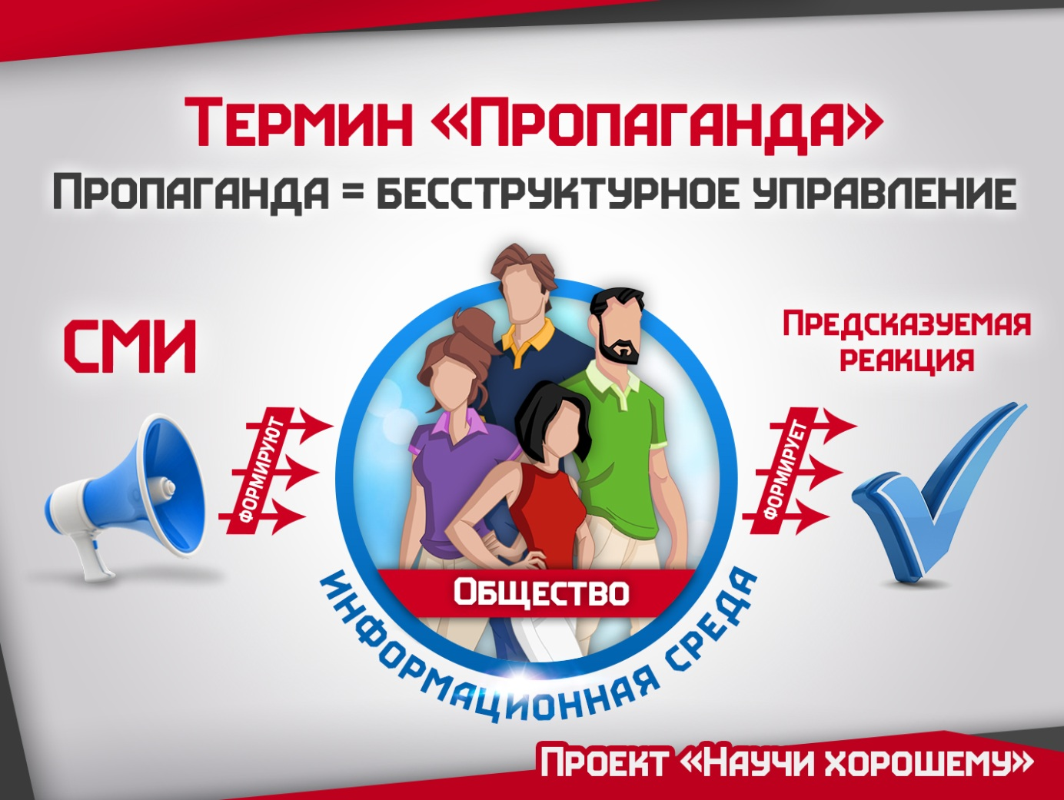
На самом деле в материалах проекта Научи хорошему всегда говорится о бесструктурном управлении, но делается это на доступном и понятном широкой аудитории языке, для чего используется общеизвестная лексика и в частности термин «пропаганда», который подразумевает управление общественными процессами путём распространения специфической информации. Но давайте сначала разберёмся в том, каким образом может протекать процесс управления.
Управление может быть структурным, то есть, это как в армии – когда есть начальник и подчинённый, и один отдаёт приказы и управляет другим. Армия или любая другая система с подобной иерархией – это и есть структура, по линии которой протекают информационные процессы и решаются поставленные сверху задачи.
Но управлять можно и бесструктурно – путём формирования такой информационной обстановки вокруг объекта, которая будет стимулировать его действовать нужным заказчику образом. Самый простой пример – это реклама. Она напрямую никому не говорит «иди и покупай такую-то вещь», она действует по-другому: создаёт товару привлекательный образ и пытается сформировать у зрителя новую потребность, ответом на которую и станет покупка. Приказа и структуры нет, а человек идёт и покупает навязанный ему товар.
Но ведь рекламировать или бесструктурным методом продвигать в общество можно не только предметы, но и модели поведения, идеи, взгляды на жизнь, жизненные ориентиры, ценности. Так вот, целенаправленное и системное продвижение каких-то идей бесструктурным способом – это в привычной широкой аудитории терминологии и есть «пропаганда», которой и занимаются все без исключения средства массовой информации, хотя многие журналисты этого даже не осознают. Поэтому чтобы хорошо разбираться в вопросах пропаганды, желательно знать основные положения теории управления и понимать, как протекают процессы бесструктурного управления в обществе. В конце курса мы порекомендуем вам список книг, с которыми полезно ознакомиться.
Также надо стараться переходить к использованию правильной терминологии. В частности, средства массовой информации по своей сути являются средствами формирования и управления общественным сознанием, и, когда это уместно, лучше их так и называть.
«На меня не влияет»
Многие скажут: «Ну что вы, я посмотрел выпуск Comedy Club!, посмеялся над их похабными шутками, но не пошёл после этого в кабак и не стал изменять жене. Получается, что ваше бесструктурное управление или пропаганда в отношении меня не работают?»
Во-первых, то, что вы не пошли сразу браться за бутылку, ещё не значит, что телепередача на вас никак не повлияла. К примеру, после просмотра контента, подобного ТНТ, человек как минимум становится более толерантным к пороку, потому что закономерное чувство негодования и отвращения постепенно вытесняется юмором и связанными с ним положительными эмоциями. К тому же отравление информацией происходит постепенно и незаметно. Та же реклама должна быть показана человеку множество раз, чтобы он, наконец, принял решение. Так же и эффект телевидения в навязывании моделей поведения может проявиться далеко не сразу и со своей спецификой, свойственной отдельной личности, ведь телевидение всегда работает с массовой аудиторией. Его не интересуете лично вы, его интересует влияние на общество в целом.
С помощью критического мышления, можно блокировать выявленные деструктивные программы, которые вам пытаются навязать, и оградить себя от откровенно деградационного контента. Но для того, чтобы ваши фильтры критического восприятия были постоянно в активном режиме, нужно очень хорошо запомнить, что никакая информация не проходит бесследно и всегда каким-то образом влияет на человека. Если вы в следующий раз от сотрудников телеканала услышите, что их главная задача - развлекать телезрителей, то будьте уверены, под маской развлечения эти люди просто скрывают свои деструктивные цели
Нужно навсегда запомнить, что никакая информация не проходит бесследно и всегда каким-то образом влияет на человека.
ИНФОРМАЦИЯ=ЕДА
Чтобы лучше это осознать, процесс просмотра фильма, сериала, передачи или любого другого медиапродукта, можно сравнить с процессом потребления пищи. Ни у кого не вызывает сомнений, что еда является одним из главных факторов, влияющих на здоровье человека. Это влияние проявляется не сразу - от одного гамбургера вы не умрёте и даже не заметите вредного эффекта, но стоит ввести фастфуд в свой постоянный рацион, как болезни не заставят себя ждать.
Абсолютно аналогичный принцип воздействия и в случае с информацией, которую потребляет человек. Если еда влияет на физическое здоровье, то информация напрямую влияет на его психическое и духовное состояние.
Вся продукция российского телеканала ТНТ, да и многих других развлекательных телеканалов, – это отравленная пища, это те же самые гамбургеры, которые разрушают вас духовно, постепенно превращая в недочеловеков, а в случае с молодёжью и детьми – изначально блокируя им возможность стать полноценными людьми. Обилие пошлости, извращений, плоского юмора, цинизма и глупости – это аналоги усилителей вкуса, которые используются в пищевой промышленности. Обществу кажется, что его только развлекают, в то время как на самом деле его программируют. Давайте посмотрим ещё один ролик на эту тему.
Видеообзор – Технология спаивания на примере сериала «Вы все меня бесите»
https://youtu.be/vkbGNCQ_KqM
По той же схеме, как телевидение продвигает алкоголь, аналогичным образом продвигаются и другие вредные модели поведения.
Искаженные стереотипы поведения, формируемые современным телевидением:
Быть вульгарным, развязным, готовым к жизни напоказ – норма.
Эгоистический, «мажорный» образ жизни – норма.
Меркантильность и зацикленность на деньгах – норма.
Образ глупой/«роковой», доступной женщины – норма.
Образ гуляки, стремящегося к непостоянным отношениям, – норма.
Пропаганда пошлости, бесстыдства, извращений – норма.
Пропаганда алкоголя и табака – норма.
И т.д.
Казалось бы, раз телевизор такой плохой - откажись от его просмотра, вот тебе и вся «информационная безопасность личности». Но не всё так просто. Ведь телевизионный яд сам по себе очень привлекателен. Своеобразный бесплатный сыр в мышеловке. Да и другие направления современной массовой культуры по большей части не несут ничего хорошего.
Поэтому суть не в том, чтобы убрать телевизионный ящик из дома и начать потреблять аналогичный контент из интернета, а в том, чтобы, во-первых, научиться отличать хорошее от плохого, а для этого нужно знать о влиянии на человека информации и уметь выявлять реальные цели, на достижение которых работает подобный медиаконтент, а во-вторых, – нужно захотеть убрать плохое.
Это как с отказом от алкоголя и табака – вроде бы ничего сложного, просто перестал их покупать и травить себя ядами, никто же насильно не заставляет, но, как показывает практика, это самое «захотеть» совсем не просто. Проблема в том, что в голове уже есть большое количество сформированных с детства через тот же телевизор моделей восприятия и программ поведения, и их пересмотр требует времени и работы над собой. Необходимо постепенно пересматривать и заново давать оценку многим информационным блокам, которые вам кажутся настолько привычными, что вы их воспринимаете как что-то близкое и родное, но при этом над их влиянием на вашу жизнь вы никогда по-настоящему не задумывались.
К тому, чтобы вы перехотели тратить своё время на весь вредный медиаконтент, очистили своё мировоззрение от информационного мусора и перешли к осознанной жизни, мы и будем стремиться, подробно разбирая в других лекциях, чему учат современные популярные сериалы, фильмы, мультфильмы, музыкальные группы и многое другое.
---- В конце лекции желательно раздать слушателям брошюру – «Современное телевидение: Троянский конь у вас дома» ----

Лекция 2: Осознанное восприятие информации. Идеи и смыслы, продвигаемые современным кинематографом.
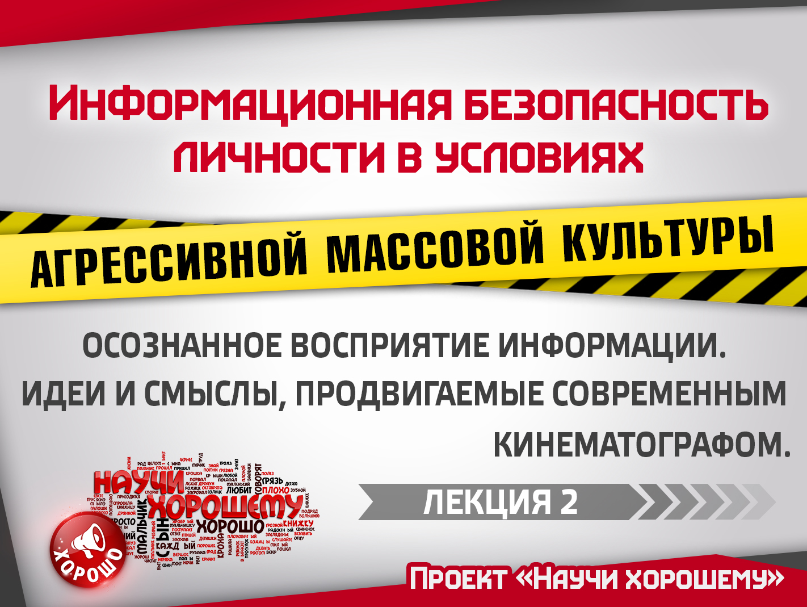
В первой лекции мы с вами коротко рассмотрели, как устроена психика человека, какую роль в нашей жизни играет сознание, подсознание и мировоззрение (слайд 1.3, 1.4), которое формируется под воздействием различных внешних и внутренних факторов (слайд 1.5,1.6). Также мы оценили влияние современного российского телевидения на общество и на конкретных примерах продемонстрировали основные модели поведения, транслируемые через телевизор массовой аудитории (слайд 1.9).
Самое главное, что мы усвоили из прошлой лекции – это то, что любая информация, также как и любая пища, не проходит бесследно, а оказывает влияние на психику человека. Понимание этого момента очень важно, потому что, только умея определять эффект от распространения того или иного медиапродукта, мы можем оценить его, как полезный или вредный, и сформировать адекватное к нему отношение.
Раз информация влияет на людей, то процесс распространения информации следует рассматривать как процесс управления обществом, который может носить как структурный, так и бесструктурный характер. Целенаправленное продвижение идей и взглядов бесструктурным способом принято называть «пропагандой» (слайд 1.8).
Также в прошлой лекции мы сформировали простой и понятный образ для таких популярных сегодня понятий как «осознанность» и «осознанная жизнь» (слайд 1.2). Говорить об осознанности человека можно только тогда, как он обозначил себе список жизненных целей, ориентиров и старается им следовать.
Теоретическая часть второй лекции посвящена осознанному восприятию информации. Что же это такое?
СЛАЙД 2.2 Осознанное восприятие информации подразумевает:
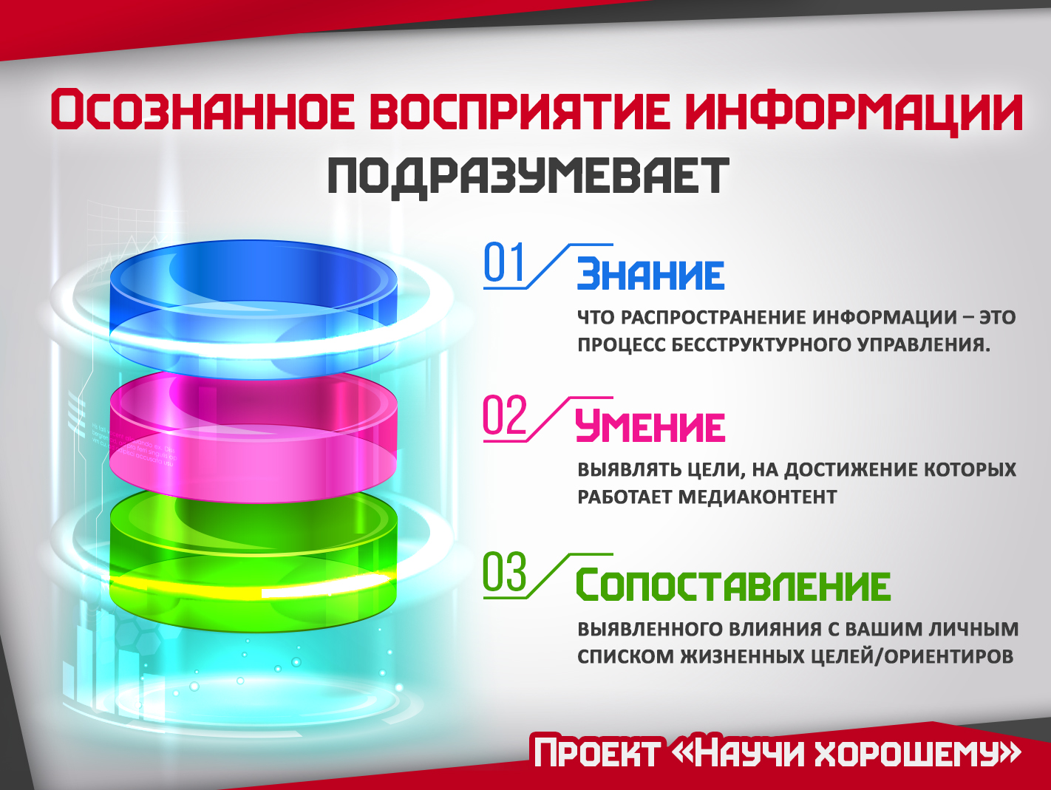
1. Знание, что распространение информации – это процесс бесструктурного управления.
Даже в тех случаях, когда какой-то конкретный фильм или телепередача не несут явных содержательных посылов зрителю, их просмотр можно воспринимать как минимум как информационный шум, который будет отвлекать от других дел и тем самым влиять на вас.
2. Умение выявлять цели, на достижение которых работает медиаконтент.
Надо помнить, что, если речь идёт о телевидении, кинематографе или любом другом масс-медиа, надо оценивать влияние не только на вас лично, но и в целом на общество. Для этого желательно понимать, какие основные тенденции реализуются в общественной жизни.
3. Сопоставление выявленного влияния с вашим личным списком жизненных целей/ориентиров.
На основании такого сопоставления вы можете оценить информацию, как полезную или вредную для вас; либо хорошую или плохую в отношении всего общества, если анализируемый контент относится к сфере массовой культуры.
Все эти три пункта можно объединить в одну ёмкую фразу «Чему это учит?». Это фраза, которая чаще всего фигурирует в названиях видеороликов и статей проекта Научи хорошему, как раз и содержит в себе три пункта, подразумевающих осознанное восприятие или осознанную работу с информацией. Раз мы при просмотре какого-то фильма или сериала постоянно держим в голове вопрос «чему он учит?», то тем самым стараемся определить влияние этого фильма, как на нас лично, так и на общество в целом. А если после просмотра мы ещё и сопоставим это выявленное влияние с нашими жизненными идеалами и ценностями, и дадим фильму соответствующую оценку – хороший или плохой, то тем самым выполним все три этапа.
Казалось бы, всё вот так просто, но в современном мире кинематографа, эта информация - практически «тайна за семью печатями», и тот, кто пытается говорить о первостепенных вещах – то есть о смыслах, продвигаемых фильмами, а не об игре актёров, декорациях и степени эмоционального воздействия, тот автоматически выпадает из сферы публичного обсуждения. В ответ звучат пустые фразы о том, что искусство «ценно само по себе» и не должно подвергаться цензуре или контролю со стороны органов власти. Естественно, такая ситуация в среде кинематографистов и кинокритиков поддерживается искусственно, чтобы сохранять благоприятные условия для манипулирования людьми, которые не задумываются о том, что кино их не только развлекает.
По этой причине оценки проекта Научи хорошему тех или иных картин зачастую сильно отличаются от мнений официальной прессы, которая, по сути, и не занимается анализом произведений, а в своих рецензиях просто транслирует нужное заказчику мнение, выбирая в качестве аргументации обрывочные сведения или расставляя акценты на второстепенных вещах. Их статьи бывает интересно читать, так как они написаны профессиональными журналистами, красивым и образным слогом, ярко поданы, но когда пытаешься вникнуть в содержательную часть текста, то понимаешь, что автор просто обращается к эмоциям читателей, при этом не затрагивая самых важных вопросов, о которых следовало бы поговорить, обсуждая фильм. Лишь на сайтах, где зрители сами оставляют отзывы, можно периодически встретить мнение о том, какую идеологию транслирует популярное кино массовой аудитории.
Но давайте посмотрим на конкретных примерах, чему же учат популярные фильмы? Начнём с хорошей картины.
Чему учит фильм Частное Пионерское 7 мин. https://youtu.be/viSVyJTd9Lk
Чему учит сериал Родина 9 мин. https://youtu.be/JkgKrxaGv4w
Чему учит фильм «Солнце светит всем» 6 мин. https://youtu.be/TEaDm6fx9VQ
На примере видеообзоров на сериал «Родина» и «Солнце светит всем» хорошо видно, как происходит постепенная подмена образа военнослужащего и учителя, и на смену защитнику Родины приходит предатель и террорист, а тот, кто должен обучать и воспитывать детей, превращается в пошлого клоуна, растлевающего детей. Какое отношение в обществе будет формироваться к этим профессиям после таких фильмов?
Из трёх просмотренных нами роликов, два были посвящены историям, которые в целом учат хорошему. В реальности сегодня, если брать контент кинотеатров, то на большой экран на один хороший или хотя бы нейтральный фильм выходит примерно 3-4 откровенно деструктивных, деградационных картины. Как же так получилось, что мощнейший инструмент управления обществом сегодня, по сути, работает против него, пропагандируя алкоголь, пошлость, глупость и другие вредные модели поведения? Случаен ли этот процесс, или творцами можно управлять, направляя их потенциал в нужную сторону?
Управление во всех сферах массовой культуры опирается на три главных инструмента: институты премий, финансовые потоки и контроль над центральными СМИ.
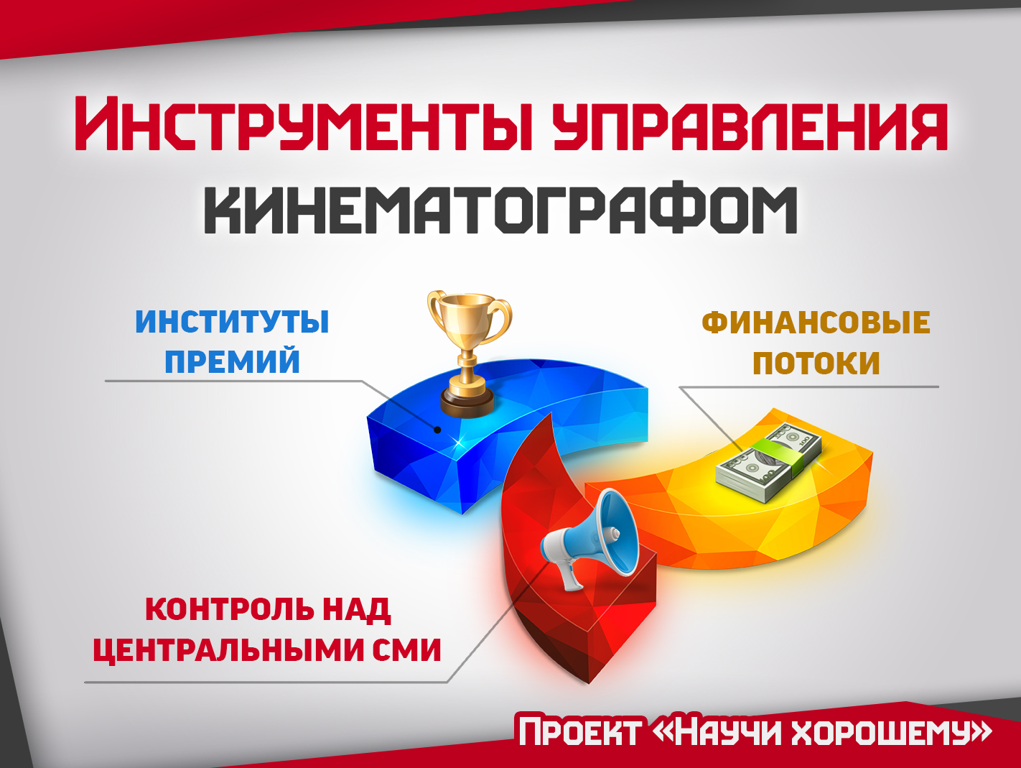
В частности, американская академия киноискусства является своеобразным ориентиром и путеводной звездой в мире кино. Она вручает Оскары «правильным» актёрам, режиссёрам, сценаристам и так далее. «Правильным» – то есть тем, кто своим творчеством продвигает нужные заказчику идеи и ценности. Естественно, сами идеи никогда публично не оцениваются и не оглашаются.
Наглядный пример – думаю, многие из вас смотрели фильм «Аватар» Джеймса Кэмерона. Если не смотрели, то, наверняка, слышали о нём. Этот фильм признан самым кассовым фильмом за всю историю кинематографа: он собрал около 2,8 миллиардов долларов, превзойдя «Титаник».
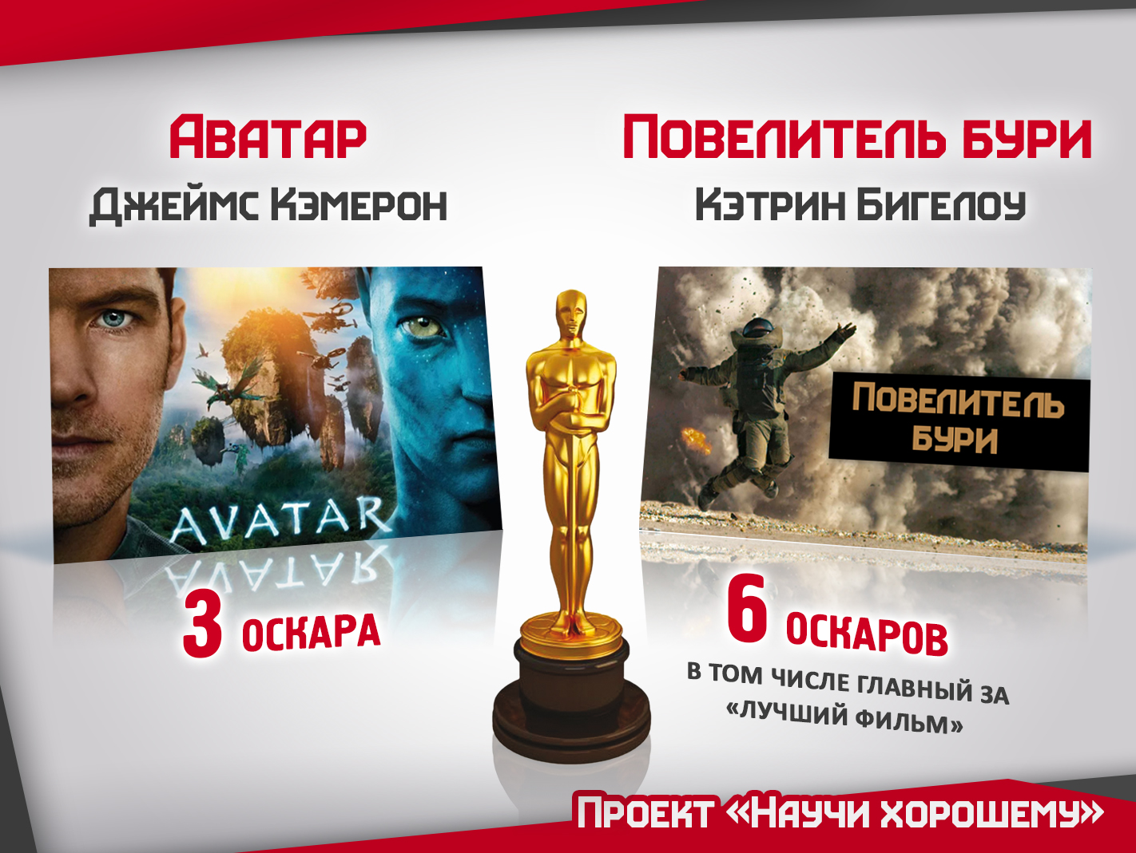
Естественно, «Аватар» – без преувеличения столь значимое событие в современном кинематографе – в 2010 году выдвигался на «главную» кинопремию мира – «Оскар». Он участвовал в девяти номинациях, но выиграл только в трёх: лучшая работа оператора, лучшие декорации и лучшие визуальные эффекты. В номинации лучший фильм он уступил гораздо менее известной картине «Повелитель бури», которая также победила в номинациях: лучший режиссёр и лучший сценарий. Всего фильм «Повелитель бури» выиграл в шести номинациях, таким образом, даже по количеству оскаров опередив фильм «Аватар», который несмотря на свой успех даже не претендовал на «лучший сценарий».
Отчего так? Для того чтобы ответить на вопрос, почему вместо «Аватара» премию «Оскар» за лучший фильм получает абсолютно безвестная картина «Повелитель бури», необходимо пристально взглянуть на содержание обеих картин. Фильм «Повелитель бури» рассказывает о «подвиге» армии США в Ираке, о том, как американские солдаты доблестно воюют за ценности американской «демократии». Ключевым моментом здесь является то, что главный герой по сюжету одержим войной и не может без неё жить. Таким, по мнению кинокритиков, должен быть американский герой-идеал, демонстрируемый с телеэкранов. Именно поэтому ему дана столь высокая оценка американской кинематографической элитой. В фильме Аватар показан совсем другой образ солдата, который не готов быть бездумным орудием в чужих руках, и которому присущи такие качества, как благородство и стремление к справедливости. Именно поэтому фильм «Аватар», несмотря на свой успех, даже не выдвигался на премию «Оскар» в номинации «лучший сценарий» и уступил место «Повелителю бури».
Но при этом надо понимать, что вот этот посыл зрителю в рамках присуждения кинопремий практические никогда не упоминается. С помощью прикормленных или правильно подобранных кинокритиков всё публичное обсуждение сферы кинематографа, да и всего искусства, смещено в сферу оценки уровня эмоционального воздействия фильма, и таких второстепенных вопросов, как игра актёров, привлекательность сюжета и так далее. Творцов награждают якобы исключительно за их таланты, за экспрессивность, новаторство. Какие установки картина формирует у зрителя, или по-другому, «чему она учит» – это тема, на которую наложено табу. Осознанно или как минимум подсознательно творцы чувствуют, куда дует ветер и подстраиваются. Тот, кто не подстроился, премий не получает и вверх на звёздный олимп не попадает, либо быстро оттуда исчезает.
Второй основной инструмент (слайд 2.3) – это управление финансовыми потоками. Снять фильм стоит дорого, но даже если ты его снимешь за свои деньги, то без рекламы и лояльности центральной прессы до широкой аудитории достучаться не получится. В рамках проекта Научи хорошему было сделано несколько видеообзоров о том, как распределяет средства российское Министерство культуры, на основании которых можно с уверенностью утверждать, что даже государственные институты в значительной степени вписаны в эту глобальную систему.
Скорость выхода киноновинок свидетельствует о том, что процесс оболванивания человечества поставлен на поток. Прикрываясь вывеской «высокого искусства» или лживым тезисом о том, что зрители «сами просят», в массы транслируют откровенную пошлость и низость. При этом люди, привыкшие к потреблению информационного фастфуда, даже, узнав правду, отказываться от своих вредных привычек не спешат, и сами же готовы защищать производителей отравы и своих растлителей. Слезть с иглы виртуального наркотика не так-то просто и требует большой работы над собой, которую к тому же надо проводить в условиях, когда тебя со всех сторон – из телевизора, радио, газет – пытаются вернуть к привычному состоянию бездумного потребителя.
Чтобы подтвердить озвученные тезисы, предлагаем вашему вниманию отрывок из открытого письма юных кинематографистов – выпускников и студентов ведущих творческих ВУЗов России. Письмо было опубликовано в 2012 году и направленно в адрес Председателя Союза кинематографистов России Никиты Сергеевича Михалкова.
«Мы, начинающие кинематографисты, студенты и выпускники ведущих киношкол страны, обращаемся к Вам, как к наиболее значимой фигуре в отечественном кинематографе, а также главе попечительского совета самого престижного молодежного кинофестиваля, с целью привлечь Ваше внимание к ситуации, сложившейся в нашей молодой и развивающейся среде.
В последнее время мы все чаще становимся свидетелями тенденций, наметившихся в наших образовательных и фестивальных структурах, способствующих пропаганде и распространению кинематографических произведений, несущих безнравственность и пошлость, вызывающих отвращение к нашему кинематографу, народу и всему Отечеству, произведений, выполненных без какого либо понимания профессии и осознания социальной ответственности перед обществом.
Многие авторы, особенно это касается документального кино, открыто издеваются над больными и убогими героями своих фильмов, над нравственными и духовными ценностями, прикрывая свой непрофессионализм громкими заявками на «арт-хаусность» и «современные» подходы к творчеству. Подобные произведения, непрофессионально сделанные с точки зрения основных кинематографических специальностей, не несущие в себе какой-либо смысловой нагрузки, по нашему мнению, не только не являются произведениями искусства, но вообще не содержат в себе «признаков» кино, таких как драматургия, режиссура, работа оператора или монтаж. Они представляют собой не что иное, как примитивные попытки грязного саморекламирования и эпатажа публики.
Казалось бы, это дело конкретных авторов. Но существует странная, пугающая закономерность. Организаторы ведущих студенческих и молодежных фестивалей при отборе и составлении программ отдают таким фильмам наибольшее предпочтение, предоставляя самые посещаемые зрителями вечерние часы и престижные площадки. Тем самым, в обществе формируется определенный образ современного молодежного кино, и российский кинематограф окончательно дискредитируется в глазах прогрессивной публики.
Очень часто можно наблюдать, как недоумевающие зрители прямо во время показа покидают кинозалы, с экранов которых на них льется трехэтажный мат, изрекаемый алкоголиками и бомжами – наиболее востребованными героями молодежных фильмов.
Всеобщее недоумение продолжается и при распределении призов, которые в большинстве случаев достаются этим же фильмам. Здесь опять же существует закономерность – членами жюри выступают «модные» педагоги авторов этих самых кинопроизведений, которые, естественно, раздают призы своим ученикам.
В то же время картины, несущие нравственные ценности и положительные эмоции, снятые по всем канонам киноискусства, дающие свет и надежду, убираются организаторами на задворки фестивалей, или вовсе не проходят конкурсный отбор. О призовых местах таким фильмам говорить вообще не приходится. Это свидетельствует об отсутствии каких-либо внятных критериев отбора, о низком нравственном и эстетическом уровне понимания киноискусства отборщиками фестивалей, и лицами, формирующими программы, а также об их ангажированности «избранными» мастерами и продюсерами. Фактически, в настоящее время продвижение той или иной картины молодого автора зависит исключительно от субъективной воли определенных лиц, сидящих на важных и значимых постах.
Аналогичная ситуация складывается и при формировании пакетов фильмов, отправляемых на международные кинофестивали. Причем зачастую решение об отправке конкретного фильма принимается даже не коллегиально, а одним конкретным человеком.
Нам хорошо известно, что именно «чернуху» про умирающую Россию так жаждут видеть в Европе. Но почему же мы сами, волей конкретных функционеров от кино, подогреваем и ублажаем этот аппетит европейцев?
Такая политика не только является дискредитирующей, но и стимулирует молодых кинематографистов снимать безнравственную чернуху и пошлость, обещая престижные награды и международное признание. А ведь именно это и есть те ориентиры, которые ведут нас в наших творческих поисках. Именно решения авторитетных жюри зачастую показывают нам, что «хорошо», а что «плохо». В более глобальном смысле такие явления окончательно разрушают культурные основы нашего общества, подрывают доверие к кино как к искусству, открыто влияют на формирование вкусов и ценностей будущих поколений кинематографистов и деятелей культуры в целом…»
Зачитанный отрывок достаточно наглядно характеризует и цели, на которые работает выстроенная в России система кинопремий, и то, насколько сильное влияние оказывает этот инструмент на российских творцов, а, следовательно – и на содержательную часть самих фильмов. По сути, каждый из начинающих кинематографистов оказывается перед выбором: либо участвовать в создании деструктивных фильмов, либо забыть о продвижении по карьерной лестнице. В условиях доминирования в обществе идеологии, которую одной фразой можно описать как «выгодно продай», многие выбирают более лёгкий путь, сулящий им обманчивую славу и «успех».
Чтобы сформировать максимально целостное представление по теме лекции напоследок предлагаем вашему вниманию системный видеообзор, демонстрирующий каким образом российский кинематограф пришёл к его нынешнему состоянию.
Видеообзор Системный взгляд на российский кинематограф 9 мин.
https://youtu.be/lrVQOajWyog
---- В конце лекции желательно раздать слушателям брошюру – «Современные телесериалы - промывка мозгов» ----

Лекция 3. Управление информационными потоками. Современная мультипликация и воспитание детей мультфильмами
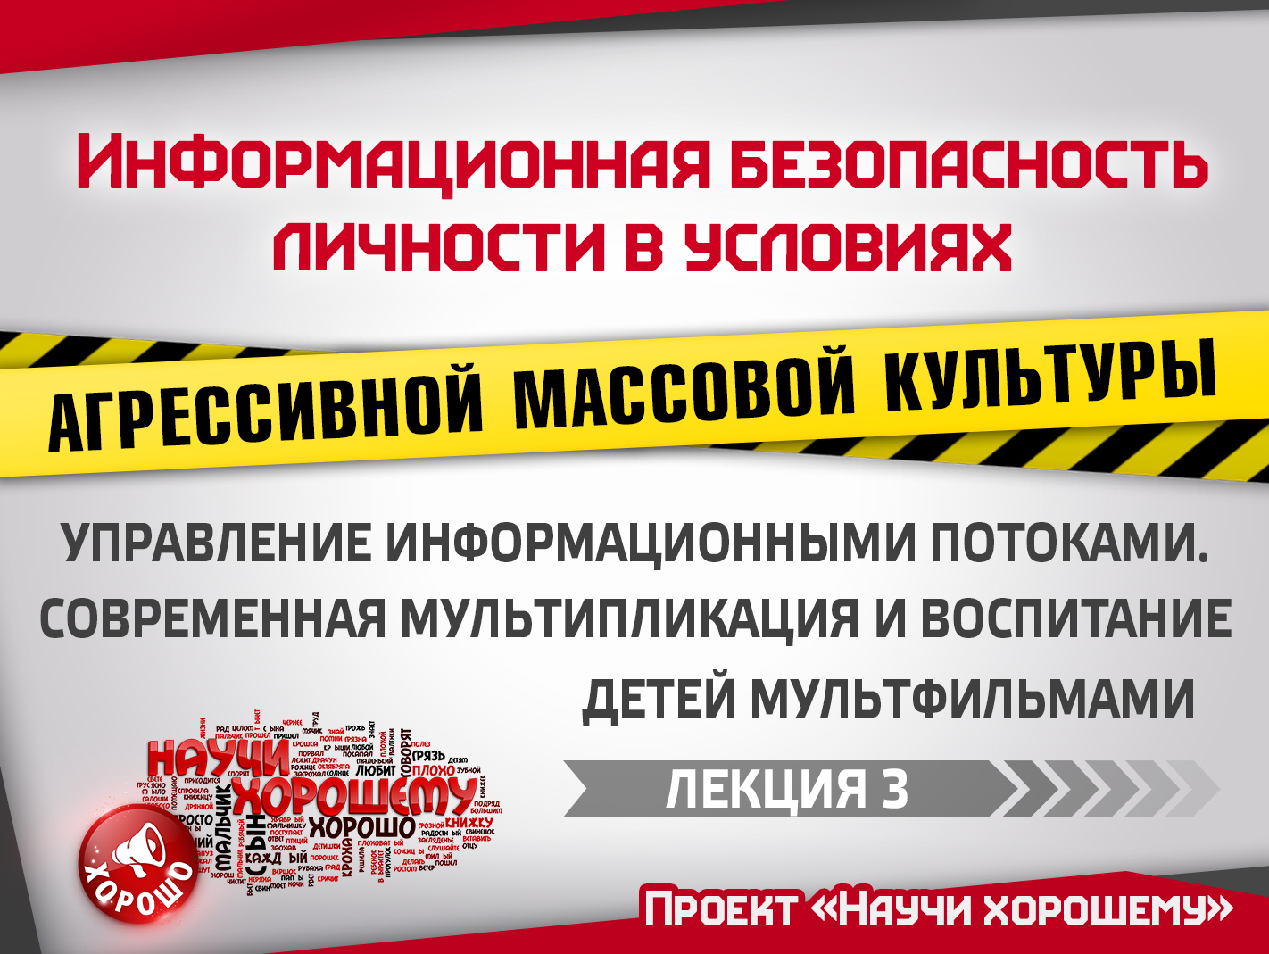
Третью лекцию как обычно начнём с повторения некоторых теоретических моментов, которые мы с вами уже изучили.
Для того, чтобы обеспечить свою информационную безопасность в условиях агрессивной массовой культуры, вы должны уметь управлять собой. Любое управление всегда подразумевает наличие конкретных целей. Поэтому первое, что вам надо сделать – это составить список конкретных целей, к достижению которых вы стремитесь, и начать оценивать все свои действия с позиции того, приближают они вас к тому, что вы хотите, или нет (слайд 1.2). Это, собственно, и будет тем, что называется осознанная жизнь.
Но если вы на первое место поставите какие-то мелкие или исключительно меркантильные интересы (машина, квартира и т.д.), то жизнь хоть и будет осознанная, но вряд ли будет счастливая. Поэтому уделите этому вопросу достаточно много внимания, чтобы стремиться к чему-то действительно важному. По мере развития кругозора и, возможно, изменения ваших внутренних качеств, цели, скорее всего, будут тоже меняться, отражая ваше развитие – это нормальный и естественный процесс.
Кроме того, что мы научились жить осознанно, на прошлых лекциях мы узнали, что такое осознанное восприятие информации (слайд 2.2), а также оценили тот контент, который предлагает современное телевидение и кинематограф. При этом если сфера кинематографа носит разноплановый характер, и в ней присутствует как большое количество плохого, так и довольно много хорошего, то современное телевидение в 90 процентах случаев носит исключительно деструктивный характер, особенно если брать наши центральные телевизионные каналы.
Глядя на этот слайд, давайте попробуем ответить на вопрос, следует ли сегодня смотреть телевизор. Думаю, что все, у кого в личном списке целей есть такой пункт, как «создание крепкой и здоровой семьи», согласятся с тем, что телевизор в нынешней ситуации из дома лучше убрать, либо использовать его только в качестве монитора.
Также слайд демонстрирует нам и то, что работники телевидения сегодня в значительной степени несут ответственность за снижение нравственного уровня населения и последующий рост статистики разводов, брошенных детей и многих других негативных социальных явлений, так как то, какие образы они формируют в головах телезрителей, напрямую влияет на их поведение.
Важный момент – телевидение – это в первую очередь инструмент, который сам по себе не плох и не хорош, таковым его делают цели, для достижения которых он используется. А цели в свою очередь определяют конкретные люди, отвечающие за контент, которым будет наполнен телеэфир. Поэтому отказываясь от просмотра телевизора, мы не должны прекращать попыток повлиять на политику телеканалов, например, обращаясь в органы власти или выступая в тех же ток-шоу и донося правду о важности ведения трезвого образа жизни. Очевидно, что от всего негативного отгородиться не получится, и поэтому задача каждого здравомыслящего человека - стараться менять окружающую информационную обстановку в лучшую сторону.
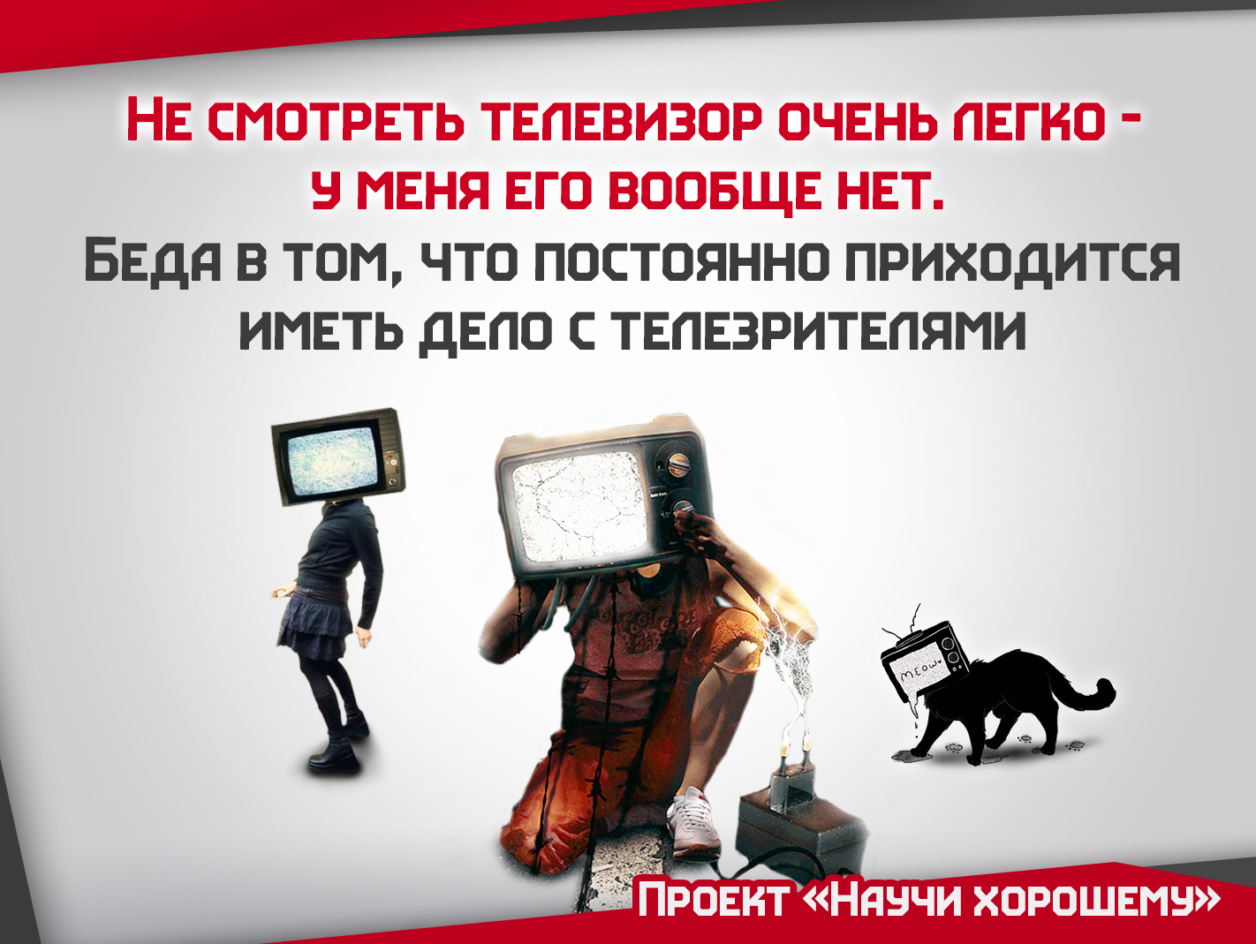
Лучше всего эта мысль раскрыта в следующем афоризме: «Не смотреть телевизор очень легко – у меня его вообще нет. Беда в том, что постоянно приходится иметь дело с телезрителями». И как показывает статистика, телевидение сегодня по-прежнему остаётся главным источником информации для 60 процентов населения страны, а, значит, играет доминирующую роль в управлении общественными процессами. К тому же значительная часть аудитории, перейдя в Интернет, продолжает потреблять там всё тот же телевизионный контент.
Когда вы принимаете решение «убрать из дома телевизор», вы и начинаете управлять своими информационными потоками. Что происходит в этот момент? Вы выявляете постоянный канал информации, который на вас влияет, определяете цели этого влияния, сопоставляете их с вашими личными жизненными ориентирами, и принимаете лучшее в данной ситуации решение – полностью отказаться от просмотра ТВ.
Некоторые, проведя подобный анализ, решают, например, смотреть по телевизору только новости или какую-то отдельную передачу. Но даже в этом случае они, по сути, отдают значительную часть своего мировоззрения в руки Константина Эрнста и ему подобных, потому что именно руководство телеканалов определяет спектр новостей, которые узнают телезрители. С высокой вероятностью самое важное в таком случае либо проходит мимо внимания массовой аудитории, либо в таком ракурсе, что будет воспринято превратно.
Итак, управление информационными потоками включает:
1. Выявление влияющих на вас информационных потоков (ТВ, музыка, кино, журналы и т.д.)
2. Определение целей этого влияния («чему учит», или какие идеи продвигает источник информации)
3. Сопоставление выявленного влияния со своим списком целей (насколько полезна или вредна поступающая ко мне информация)
4. Формирование своего отношения к каналу/источнику информации (полный отказ, периодический просмотр, регулярное изучение и т.д.)
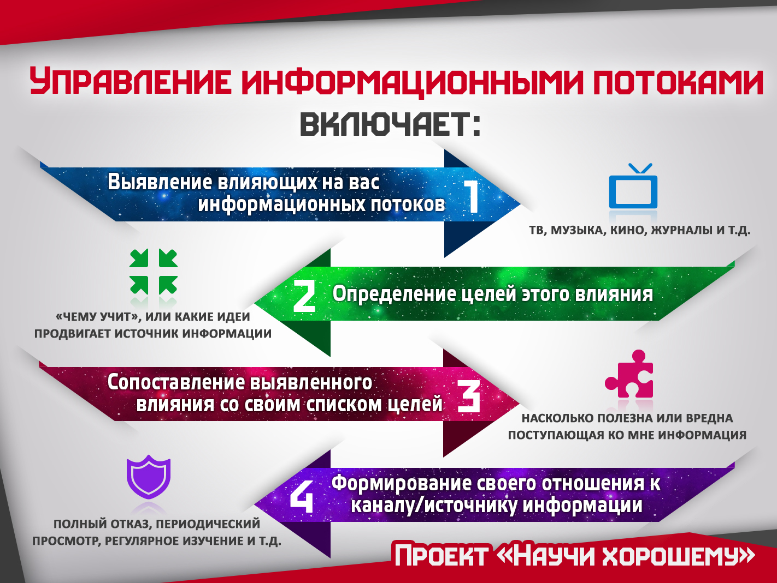
Чтобы уже совсем закрыть вопрос с телевидением, давайте посмотрим видеоролик, посвященный рекламе, которая даже простым фактом своего присутствия на телевидении в значительной степени влияет на формирование клипового мышления у зрителей.
Видеообзор Фоновый посыл рекламы
https://youtu.be/GUH7JN5X-Cg
Теперь давайте разберёмся с темой второй лекции – с фильмами и сериалами. Смотреть их или нет, и если смотреть, то, как сделать так, чтобы потраченное время шло на пользу или, как минимум, не приносило вреда?
В прошлый раз мы с вами узнали, что поход в кинотеатр на случайный фильм, о котором вы ничего не знаете или получили минимум информации из рекламы – это как игра в лотерею, в которой в 3 из 4 случаев вы проиграете. Вас одурачат за ваши же деньги. Что же делать в этой ситуации? Есть два подхода.
Первый – упреждающий: не надо смотреть случайные фильмы. Прежде чем пойти в кино или скачать какой-то фильм, изучите о нём доступную информацию. Это может быть как ознакомление с отзывами в интернете на тех сайтах, которым вы доверяете, так и сведения или рекомендации, полученные от знакомых и друзей.
Однако, как мы говорили на второй лекции, современная система кинокритики построена таким образом, чтобы максимально запудрить людям мозги и увести в сторону от обсуждения главных вопросов, касающихся идей и ценностей, продвигаемых кинематографом. И по этой же причине большинство ваших друзей тоже не знают, как оценивать фильмы, и с высокой вероятностью будут рекомендовать вам, в том числе, откровенно деградационные картины. В результате, хотите вы того или нет, но иногда вам будут попадаться фильмы, которые будут «учить плохому», и в такие моменты надо реализовывать уже второй подход к кинематографу, который можно условно назвать «ответная реакция».
Каждый раз, когда вы наткнётесь на вредный, деструктивный фильм, вы окажетесь перед выбором - «промолчать» или «достойно ответить». Промолчать – это значит оставить всё как есть, никак не отреагировав на проведённую в отношении вас информационную атаку. Достойно ответить – это значит рассказать окружающим о том, почему данный фильм является вредным, и какие идеи он продвигает. Как лучше это сделать – лично высказать своё мнение тому, кто вам посоветовал фильм, или написать комментарий на своей странице в соцсети или сделать развёрнутую рецензию для проекта Научи хорошему – каждый решает сам, исходя из своих жизненных обстоятельств и из понимания того, чтобы ваше действие принесло пользу окружающим, а не стало только рекламой плохого фильма.
Однако поделиться своими впечатлениями следует и в том случае, если кино было хорошим, чтобы тем самым выразить свою благодарность создателям картины, а также порекомендовать её другим людям. Самое главное - в отзывах на фильмы надо всегда акцентировать внимание на идеях, которые продвигает кино, чтобы стимулировать окружающих правильно оценивать картины с позиции ответа на вопрос «чему они учат?»
При таком осознанном и ответственном подходе вам вряд ли удастся посмотреть больше одного-двух фильмов в неделю, но зато это будет в любом случае время, потраченное с пользой для вас и для окружающих. Если же вы привыкли каждый день смотреть по несколько серий сериалов, то, скорее всего, это потраченное время приносит вам больше вреда, чем пользы.
Рекомендации по просмотру фильмов:
- Не смотрите больше 1-2 фильмов в неделю
- Перед просмотром изучите информацию о фильме
- В ходе просмотра определите основные идеи, продвигаемые фильмом, ответьте на вопрос «чему он учит»
- Напишите свой отзыв о фильме, раскрыв продвигаемые им смыслы, его воспитательную составляющую

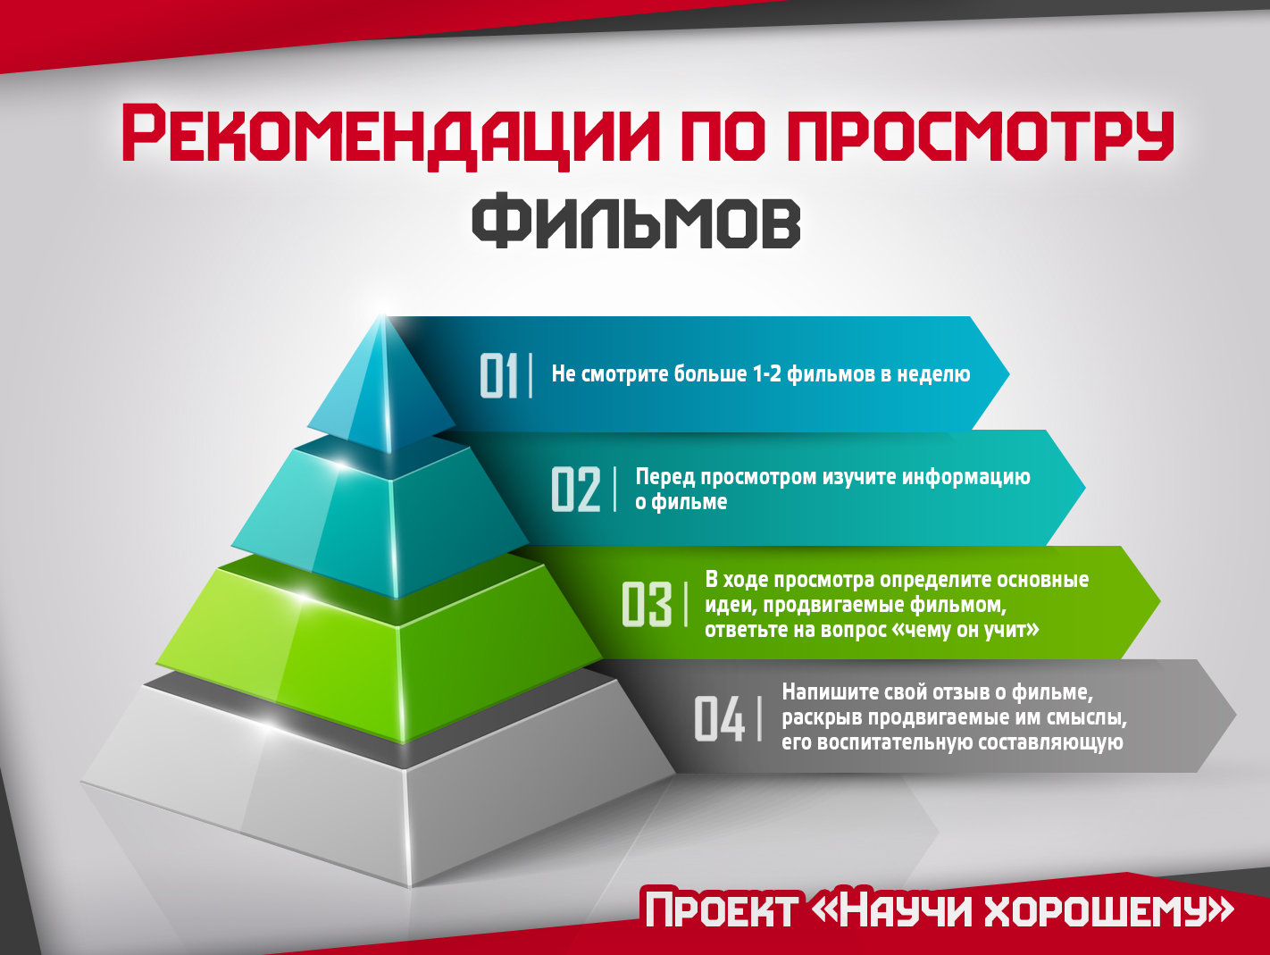
Теперь перейдём к теме детской мультипликации.
Если с фильмами вы в некотором смысле имеете право «играть в рулетку», периодически попадая на негативный контент, то в случае с детьми и мультфильмами подобный подход уже недопустим.
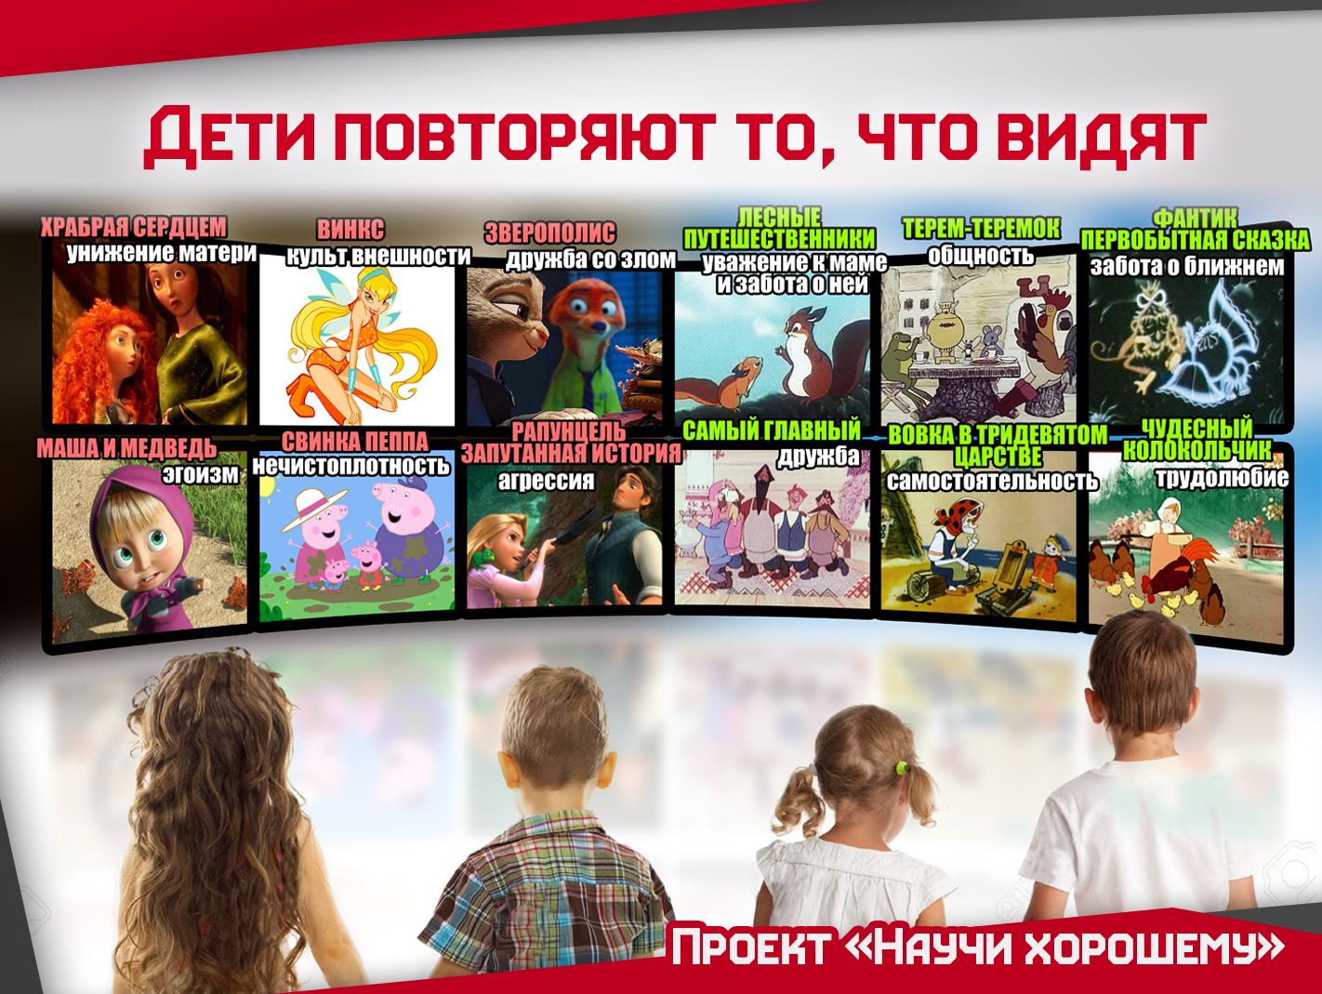
Что такое мультфильм для ребёнка? По сути – это модель окружающего мира, поэтому дети склонны очень активно подражать тому, что они видят на экране. По этой причине вопрос о том, что несёт мультфильм детям в их светлые души, становится очень актуальным – более актуальным, нежели тот же вопрос, но по отношению ко взрослым. В первые 5-7 лет жизни дети как губки впитывают всё, что видят в окружающем мире, и именно в этот период происходит формирование личности ребёнка.
Важной особенностью детского возраста является отсутствие осмысленно-осознанного, критического отношения ко всей той информации, что попадает в психику, то есть в большинстве случаев она проходит напрямую в подсознание и становится тем кирпичиком, на базе которого будет базироваться всё дальнейшее мировоззрение ребёнка. От того, какой фундамент будет заложен в эти годы, зависит дальнейшее развитие ребёнка.
В возрасте до 7 лет дети большую часть информации получают через невербальные средства общения: статические и динамические образы, эмоции и интонации, жесты, мимику и т.д. В младенчестве (0 – 1 года) источником информации являются родители, особенно мама. В раннем детстве (1 – 3) родители остаются помощниками ребёнку: он начинает активно осваивать мир и… смотреть мультфильмы. В дошкольном возрасте (3 – 7 лет) ребёнок становится активным потребителем мультфильмов, поскольку освоена речь, освоены элементарные стереотипы поведения, есть физическая самостоятельность от родителей.
Каждый мультфильм расширяет границы мира ребёнка, погружает в новую реальность, знакомит с новыми областями. И главное здесь – насколько подходит эта реальность возрастным интересам ребенка. Насколько он может понять, о чём этот сюжет, о чём ему пытались сказать. Важна логическая связь между событиями, насколько ребенок способен её проследить, может ли ребёнок связать сам увиденные события и установить причинно-следственные связи, понять что откуда. Одной готовности ребёнка сидеть перед экраном явно недостаточно, чтобы дать мультфильму положительную оценку.
Мультфильмы у современных детей занимают огромную часть времяпрепровождения. На то есть несколько причин:
- Сами мультфильмы интересны ребёнку в силу особенностей возраста;
- Создатели современных мультфильмов используют все имеющиеся у них средства, чтобы удержать детей у телевизора (юмор, яркая цветовая гамма, динамичность и т.д.);
- Многим родителям проще оставить чадо у телевизора, чем придумывать для него игры и развлечения, помогать ему развиваться и участвовать в его развитии.
По этим причинам функции воспитания, познания и развития в очень большой мере достаются мультфильмам в особенности и телеэкрану вообще, так как нет гарантии, что ребёнок будет смотреть исключительно мультфильмы.
А теперь давайте посмотрим, какие качества у детей воспитывают современные мультфильмы?
Видеообзор - Чему учит Маша и Медведь (6 мин.) https://youtu.be/0WerL6wa_jc
Видеообзор - Чему учит мультфильм «Свинка Пеппа»? (7 мин.) https://youtu.be/9lMpSAjby2I
Видеообзор - Чему учит мультфильм Миньоны (8 мин.) https://youtu.be/pPSOAm3bFfY
В современных мультфильмах можно выделить целый ряд недостатков, которые могут привести к неправильному формированию и развитию психики ребёнка.
Основные недостатки современной мультипликации:
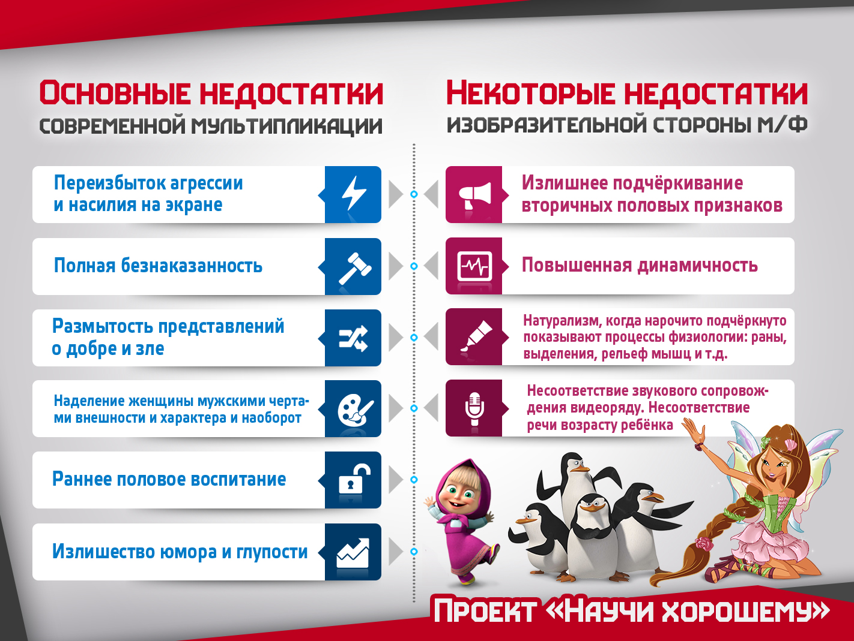
- Переизбыток агрессии и насилия на экране. Слишком подробные сцены драк с кровью, убийств, демонстрации атрибутов смерти (черепа, кладбища). Главный герой зачастую агрессивен, может наносить вред окружающим. Ребёнок может затем подражать мультяшной жестокости в своей жизни.
- Полная безнаказанность. Плохой поступок персонажа не наказывается, а иногда даже приветствуется. У ребёнка может сформироваться стереотип о вседозволенности.
- Размытость представлений о добре и зле. Нет чёткой границы между добром и злом. Чёрное представляется белым, а белое представляется чёрным, а иногда вообще нет грани, и всё видится как невинный индивидуализм. Даже положительный персонаж может совершать плохие поступки ради благих целей.
- Наделение женщины мужскими чертами внешности и характера и наоборот. Это отражается в поведении, одежде, роли персонажа. Часто женщины в мультфильмах имеют недвусмысленный сексуальный интерес к мужчинам, всячески показывая и демонстрируя его на экране. Кроме этого мультфильмы часто способствуют неверному формированию образа матери и материнства.
- Раннее половое воспитание. Это раньше времени открывает в ребенке сферу влечений, к чему функционально, морально и физически ребёнок еще не готов. В будущем это выльется в трудности с созданием семьи и продолжением рода.
- Излишество юмора и глупости. Во-первых, это злой юмор, когда злорадство становится нормой. Положительные герои злорадствуют над злом, высокомерно иронизируют друг над другом. Во-вторых, юмор над пороками. В этом случае пороки становятся привлекательными. Но поскольку у ребёнка не развито критическое мышление, то переосмыслить заданное через юмор отношение он уже не может и воспринимает порок как норму. В-третьих, это избыток юмора. Сейчас в современных мультфильмах смеются над всем и высмеивают всё – особенно то, что считается традиционным. Так реализуется культ глупости; отсутствие серьёзности и ответственности влечёт за собой такое же отношение к жизни. Юмор и смех – мощнейшие психологические защиты, которые работают через механизм обесценивания и умаления значимости высмеиваемого объекта. Конечно, не надо бросаться в другую крайность и убирать юмор совсем. Но обилие юмора наводит на мысль, что смешные сцены компенсируют отсутствие интереса, созданного за счёт других содержательных характеристик фильма (например, оригинальности способов подачи добра и зла, наличия идей, выходящих за пределы удовлетворения физиологических и бытовых потребностей).
- Некоторые недостатки изобразительной стороны мультфильмов:
  - Излишнее подчёркивание вторичных половых признаков. Подчёркивается внешний женский облик: чёткий рельеф груди, талии, бёдер – что пробуждает интерес.
  - Повышенная динамичность. Просмотр слишком динамичных сцен и сцен с яркими вспышками на телеэкране перевозбуждает центральную нервную систему и в значительной степени способствует формированию клипового мышления у зрителей.
  - Натурализм, когда нарочито подчёркнуто показывают процессы физиологии: раны, выделения (пуки, слюни), рельеф мышц и т.д..
  - Несоответствие звукового сопровождения видеоряду. Несоответствие речи возрасту ребёнка. Герои говорят либо сложными словами, либо речь и эмоции их примитивны до отупения.
Для нормального развития ребенка мультфильмы должны содержать следующую информацию:
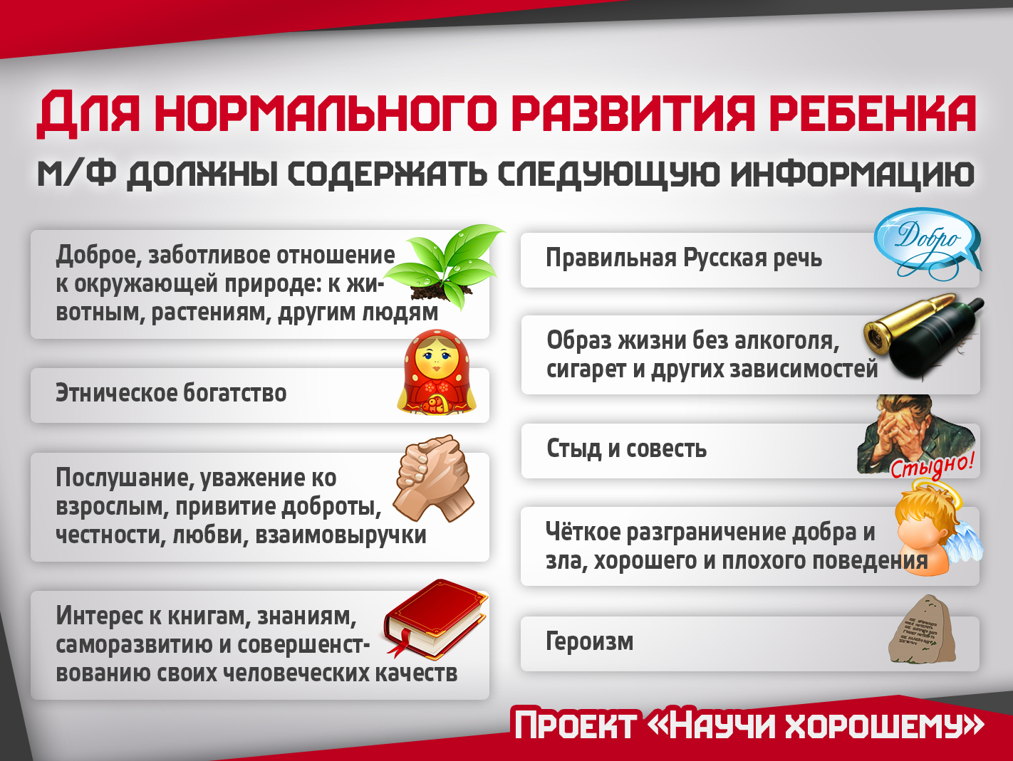
- Доброе, заботливое отношение к окружающей природе: к животным, растениям, другим людям.
- Послушание, уважение ко взрослым, привитие доброты, честности, Любви. Речь не идёт о безусловном послушании, поскольку и взрослые ошибаются, а дети могут их поправить.
- Образ жизни без алкоголя, сигарет и других зависимостей. Привлекательность трезвого и здорового образа жизни. Это касается также случаев, когда алкоголь и сигареты прямо не показаны, но показаны метафорически или с помощью шуток, намёков, подсказок.
- Правильная Русская речь: без искажений, без избытка иностранных слов, без иностранных слов по возможности (о’кей, например, можно заменить на «хорошо», «ладно», «понятно»), без примитивной и витиеватой речи, но богато и образно.
- Интерес к книгам, знаниям, саморазвитию и совершенствованию своих человеческих качеств. Необходимо показать, что знания ведут к улучшению ситуации и разрешению жизненных проблем.
- Стыд и совесть. Совесть – это врождённое чувство, подсказывающее человеку, как поступать правильно. Необходимо показывать сызмальства, что жить в ладу со своей совестью – это правильно. Без стыда и совести Человеком не стать.
- Чёткое разграничение добра и зла, хорошего и плохого поведения. Дети очень чувствительны ко всему приходящему в их психику. Зло в мультфильмах надо наказывать – наказывать языком жизненных обстоятельств или рукой других злодеев, − завершая сюжет положительной концовкой, где добро одерживает победу. Самый лучший способ победы – это помочь злодеям искренне покаяться – переосмыслить свои поступки и помыслы и изменить своё поведение.
- Этническое богатство. Русскую цивилизацию населяют множество народов. У всех есть добрые интересные сказки;
- Героизм. Одной из его особенностей является то, что этот героизм не должен основываться только, и даже не столько на силе. Он должен основываться на умении выбрать правильный вариант, применить свои Знания, дать возможность злу искренне покаяться и измениться. Индивидуализм губителен для человечества, поэтому в мультфильмах необходимо показывать соборность, в которой каждый вносит свой ценный и уникальный вклад, а результат команды не сводится к сумме вклада каждого из участников, а является произведением. В современных мультфильмах, как правило, есть один «самый-самый» (лидер), который подчиняет себе других и тянет на горбу всю команду.
Таким образом, здесь приводится далеко не завершённый перечень достоинств, которыми необходимо наполнить мультфильмы для детей. Среди современных таких мультиков мало, поэтому общая рекомендация сводится к тому, чтобы показывать детям преимущественно советские мультфильмы, а современные - только те, в которых вы уверены.
Но самое главное касается родителей: старайтесь смотреть мультфильмы вместе со своими детьми, комментируйте действия мультфильма, беседуйте с детьми на темы их любимых мультфильмов, но не навязывайте свою истину, а вырабатывайте её совместно.
Ну и закончим сегодняшнюю лекцию видеообзором на достаточно глубокий советский мультфильм «Фантик. Первобытная сказка».
Видеообзор Фантик Первобытная сказка (8 мин.) https://youtu.be/ACn4rBIIwuk
---- В конце лекции желательно раздать слушателям брошюры – «Современные мультфильмы - детство под угрозой» и «Дисней – отравленные сказки»----

ЛЕКЦИЯ 4: Современная музыкальная индустрия и её влияние на общество. Где искать хорошие песни.
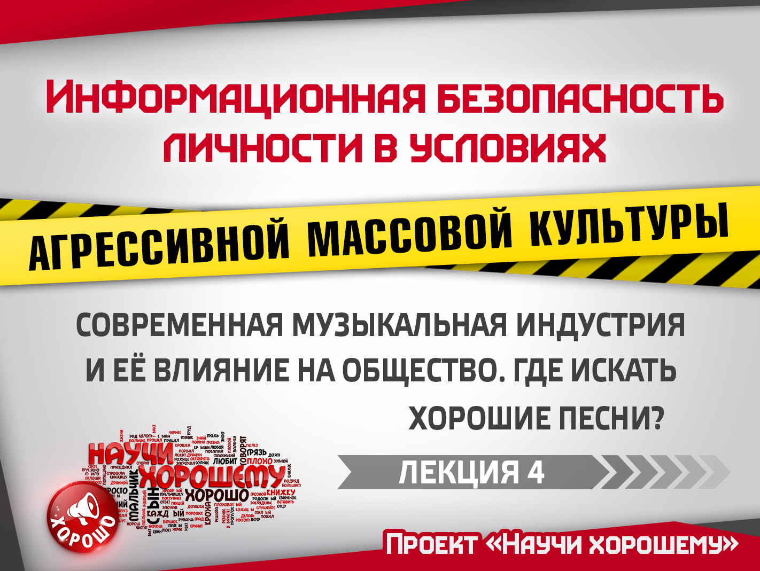
В прошлых лекциях мы с вами узнали, каким образом информация влияет на человека, рассмотрели такие масштабные аспекты массовой культуры, как телевидение, фильмы и мультфильмы, а также научились управлять этими информационными потоками так, чтобы они приносили нам пользу, а не вред (слайд 3.3).
В частности, с телевидением мы решили, что его лучше вообще не смотреть, а нужную информацию, в том числе новости, брать из других источников. Фильмы перед просмотром изучать, а после просмотра писать на них отзыв с позиции ответа на вопрос «чему учит?». А мультфильмы детям показывать только проверенные и по возможности их регулярно просматривать вместе с ребёнком, комментируя и обсуждая содержание. Можно сказать, что это некий идеальный режим, к которому надо стремиться, но понятно, что обстоятельства всегда будут вносить свои коррективы.
Самое главное, что мы запомнили – это то, что управление собой и осознанная жизнь (слайд 1.2) начинаются с того момента, когда вы составите для себя упорядоченный список целей, к которым стремитесь, и начнёте свои поступки, своё поведение соотносить с этим списком. Например, если среди ваших целей будут такие пункты, как «быть воспитанным и порядочным человеком», «стремиться никогда не врать, жить по совести», то вы, наверное, уже не станете ругаться матом или искать нечестных путей заработка.
Сегодня рассмотрим очередную важную составляющую массовой культуры - музыку.
Как часто до нас отовсюду доносится музыка. Музыка становится звуковым фоном нашей жизни. А знакомы ли вам ощущения, когда вот просто забыл взять с собой наушники? Тишина, нет - даже пустота. Непривычно, и руки стремятся что-то включить. Перестает играть музыка – включается внутренний голос, а его слушать как-то совсем не хочется. Напоминает нам о незаконченных делах, укоряет в чем-то, серьезные мысли приносит. Нет, поскорее бы уже начался новый трек. Мы просто привыкли к музыке, привыкли, что всё время не одни, а с этими веселыми (или не очень) музыкальными ритмами.
Наверное, у каждого есть любимые мелодии, при звуке которых где-то глубоко внутри всплывают строки знакомых песен. При этом часто так бывает, что текст песни человек знает наизусть, а о смысле запечатлённых в памяти и даже часто произносимых слов он никогда и не задумывался. Так происходит потому, что музыку большинство людей привыкли слушать в формате фона или отдыха, то есть, расслабившись и ни о чём не думая, наслаждаясь эмоциями или просто погрузившись в сторонние мысли.
В результате такого прослушивания мировоззрение человека наполняется текстами и смыслами, не прошедшими фильтрацию на уровне сознания. А так как информация подаётся в сопровождении различных ритмов и мелодий, то усваивается она очень хорошо, и в дальнейшем с уровня подсознания начинает влиять на поведение человека. Какие же программы поведения транслирует массовой аудитории современная популярная музыка – та, которую крутят по телевизору и на радио, и можно ли к ней относиться неосознанно, то есть не задумываясь о её влиянии? Давайте посмотрим несколько видеообзоров:
Группа «Ленинград»: То, что должно быть сказано (6 мин.) https://youtu.be/DpCLjYFKpIk
Евровидение как инструмент экспансии западных ценностей? (7 мин.) https://youtu.be/mnrOVj056rQ
Влияние попсы на массовую аудиторию (7 мин.)
https://youtu.be/iBKFZYT4TSQ
После просмотра этих видеороликов уместно вспомнить цитату древнекитайского философа Конфуция: «Разрушение любого государства начинается именно с разрушения его музыки. Не имеющий чистой и светлой музыки народ обречён на вырождение».
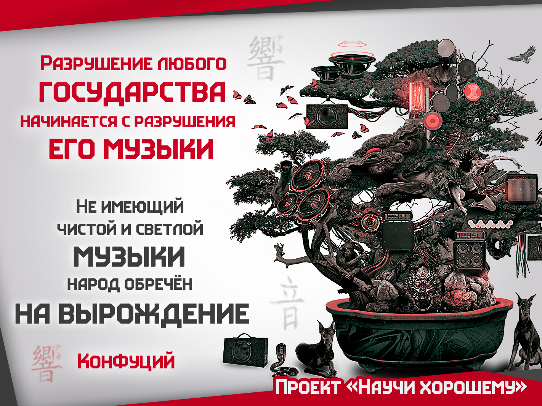
Обратите внимание, в последнем обзоре речь шла не только о содержании конкретных песен, но и об общей направленности тематики популярной музыки. Это важный нюанс, который надо учитывать. Ведь музыка должна отражать разные аспекты нашей жизни, а не возвышать какой-то один до несоответствующего ему размера и важности.
Творчество человека, когда оно идёт от души, всегда отражает его внутренний мир, затрагивает вопросы личного развития, поиска ответов на важные вопросы. Если же творчество подменяется бизнесом, и на первое место выходит зарабатывание денег, то его содержание автоматически наполняется соответствующими смыслами и формами: примитивными, шаблонными, пресными, глупыми.
Прослушивание того контента, который сегодня крутят на музыкальных телеканалах и в эфире большинства радиостанций, представляет собой реальный процесс программирования людей на бессознательную реализацию в своей жизни всех перечисленных в роликах моделей поведения.
При этом в представленных видеообзорах проводился анализ только содержания текстов и видеоряда клипов, но огромное влияние на человека оказывает и ритм, и тональность, и мелодичность, и громкость музыки. Ведь любая музыка – это, в конце концов, вибрации, которые могут либо гармонировать с внутренним состоянием человека, либо в прямом смысле действовать разрушительно.
Диссонанс в музыке, резкие перепады ритма, громкое звучание – всё это организм воспринимает как стресс, как загрязняющий фактор, который воздействует не только на нервную, но также и на сердечно-сосудистую и эндокринную системы. В интернете вы можете найти результаты множества экспериментов, которые показывают, что если классическая или народная музыка улучшают психические способности, то современная попсовая музыка, построенная на одних и тех же ритмах, или тяжёлая рваная музыка наоборот угнетают психику человека, ухудшая память, абстрактное мышление, внимательность.
Наглядно увидеть влияние музыки можно вот на этих картинках:
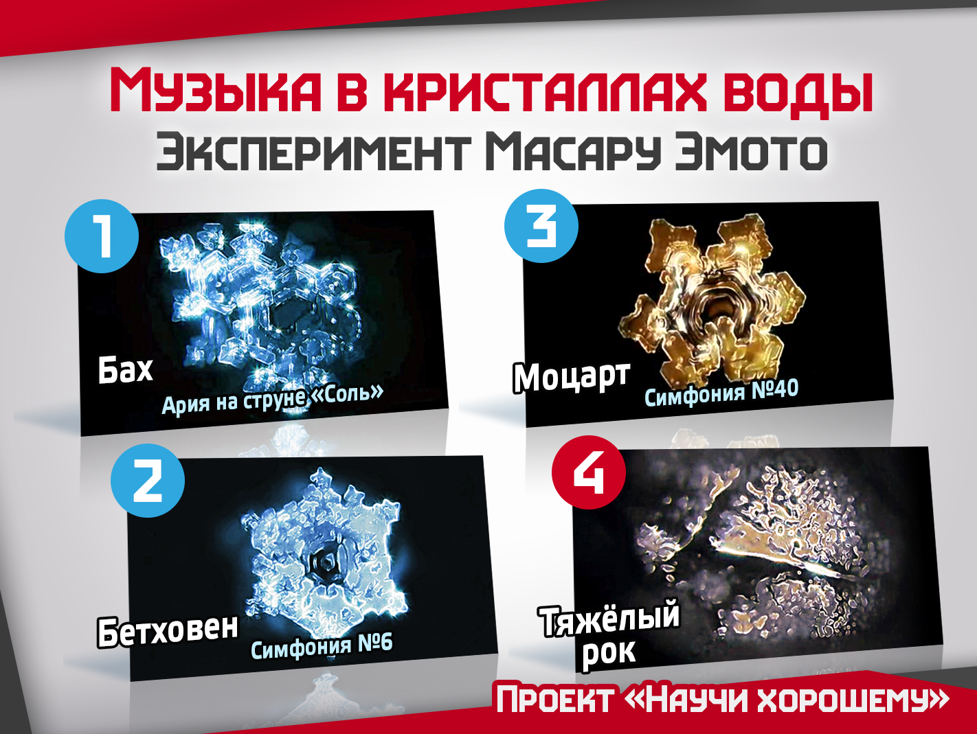
Эти фотографии сделаны японским исследователем Масару Эмото. Он подвергал воду воздействию разных мелодий и речи человека, после чего замораживал её и фотографировал с большим увеличением полученные замороженные кристаллы воды. Как видно на слайде, под воздействием звуков классической музыки кристаллы дистиллированной воды приобретают изящные симметричные формы, под воздействием тяжёлой музыки или негативных слов, эмоций замороженная вода образует хаотические, фрагментированные структуры.
Учитывая, что мы все по большей части состоим из воды, можете себе представить, какое значительное влияние на нас оказывает музыка. По этой причине к выбору тех композиций, которые вы часто слушаете сами или включаете детям, следует относиться осознанно, оценивая воздействие музыки и эффект, который вы хотели бы получить.
Музыка влияет на человека в 3-х аспектах:
1. Содержательный посыл текстов песен и видеоряда клипов
2. Вибрации музыки (ритм, тональность, мелодичность, тембр голоса и т.д.)
3. Личные качества популярных исполнителей, чья жизнь выставлена напоказ
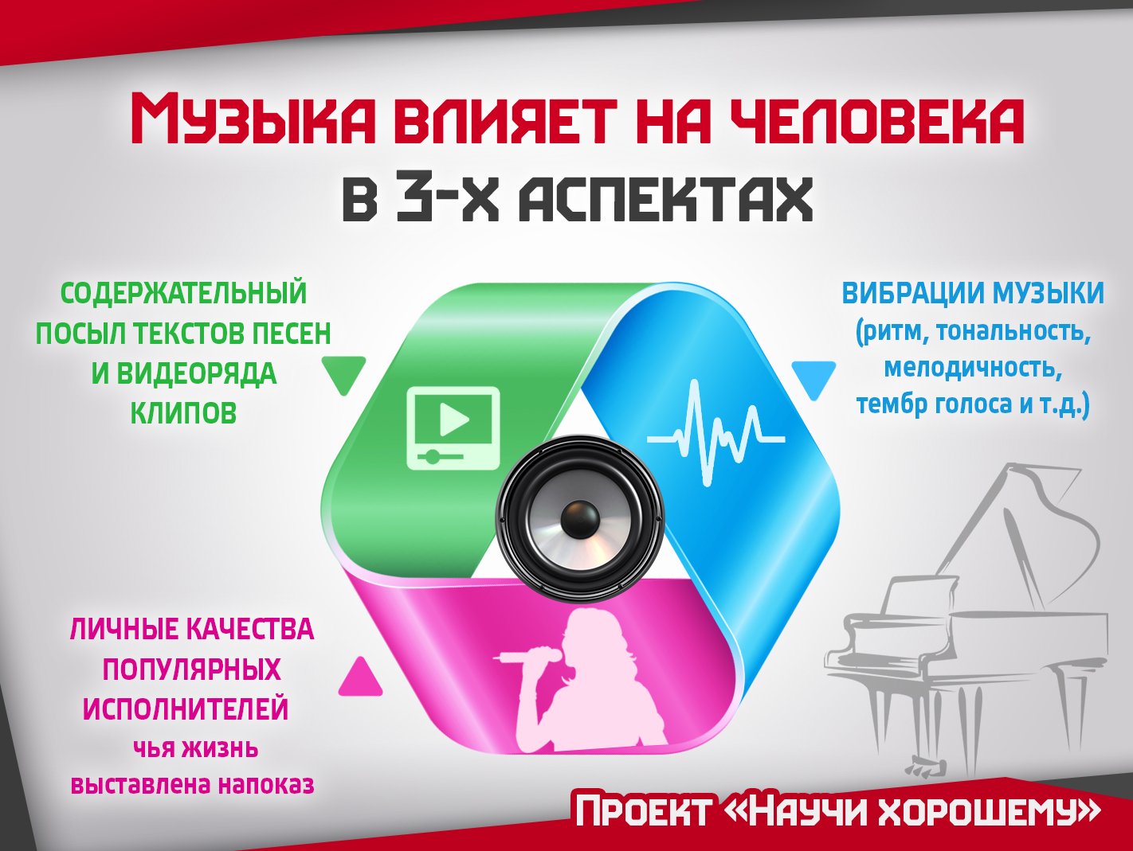
Третьим пунктом на этом слайде мы выделили личный аспект, связанный с нравственностью тех исполнителей, которые получают известность и славу. Так как современный шоу-бизнес построен на том, что выносит на публичное обсуждение всю личную жизнь так называемых звёзд, навязывая подрастающим поколениям их в качестве кумиров, олицетворяющих «успех», то при оценке современных песен надо учитывать и образ жизни, который своим примером транслируют их исполнители.
Все, наверное, слышали про такую популярную западную певицу, как Мадонна. Давайте посмотрим, какую идеологию она продвигает своим творчеством, да и личным примером.
Видеообзор Чему учат песни Мадонны – 8 мин. https://youtu.be/naaSCvi7HHY
В рамках проекта Научи хорошему были сделаны аналогичные обзоры на других самых популярных западных исполнителей: Майли Сайрус, Леди Гагу, Рианну, - и везде одно и то же. Их карьера развивается как по шаблону: из относительно простых и скромных девушек они, войдя в индустрию шоу-бизнеса, постепенно превращаются в тех, чьи фотографии и плоды творчества даже неловко демонстрировать в ходе лекции из-за навязчивой вульгарности и пошлости.
При этом именно этих звёзд постоянно награждают главными музыкальными премиями, их клипы крутят на телеканалах и радиостанциях, даже у нас в России регулярно звучат их песни. То есть так же, как в кинематографе, в музыкальной индустрии выстроена та же самая система, опирающаяся на 3 главных инструмента: институты премий, финансовые потоки и контроль над центральными СМИ (слайд 2.3).
Через этот заслон хорошим исполнителям – тем, которые поют действительно осмысленные песни и стараются направлять своё творчество на благо людей, пробиться практически невозможно. Ситуация начинает меняться только сегодня, когда с появлением Интернета каждый человек получил возможность через свои аккаунты в соцсетях, через ведение блогов и создание сайтов выступать в роли самостоятельного средства массовой информации.
Появление проекта Научи хорошему и многих других объединений неравнодушных людей – это закономерный процесс разрушения старой системы, построенной на жёстком контроле лиц, допущенных к СМИ. И именно в Интернете можно найти песни тех исполнителей, которых вы не услышите по телевизору, но чью музыку действительно приятно и полезно слушать.
Они также ездят с гастролями по городам, выступают на сценах, собирают полные залы, но их фотографии не печатают в глянцевых журналах, а и их песни не транслируют на популярных радиостанциях или музыкальных телеканалах. Потому что для современной музыкальной индустрии, их творчество не подходит по «формату», определяемому и навязываемому широкой аудитории через всё те же средства массовой информации, а точнее - средства формирования и управления общественным сознанием.
В качестве примера осмысленного творчества предлагаем вашему вниманию одну из песен, которую придумали и записали читатели проекта Научи хорошему.
Песня «Научи хорошему» - авторы Добрый и «Весна разгерметизации» – 3,5 мин.
https://youtu.be/CeAEQpv2aCY
В конце нашей лекции хотелось бы привести один афоризм «Прекраснее музыки только тишина».
Современный человек часто боится остаться наедине со своими мыслями и поэтому он избегает тишины. Но тишина – это главная музыка для человека, это та музыка, которая позволяет сосредоточиться на своих размышлениях и обдумать происходящее. Чаще оставайтесь в тишине наедине со своим внутренним голосом, чтобы он подсказывал вам правильную дорогу.

Лекция 5. Интернет – друг или враг? Как изменить мир?
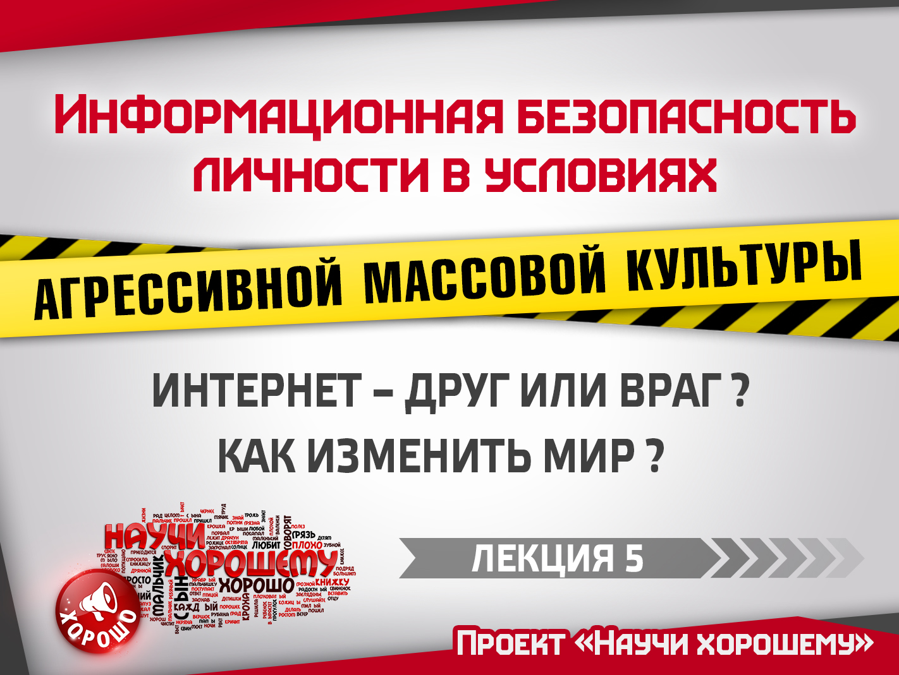
Мир кардинально изменился с приходом Интернета, потому что впервые в истории нашей цивилизации возникла ситуация, когда практически все знания стали доступны абсолютно каждому. Раньше, чтобы узнать что-то важное, надо было пройти определённые барьеры - к примеру, найти себе наставника, либо дослужиться до высоких званий, степеней, получить допуски к закрытым хранилищам и так далее. Сегодня же самый ценный ресурс в мире – знания, стали открыты для всех.
Обладая доступом в сеть, вы можете в самостоятельном режиме изучать практически любую область науки, читать любые книги, развивать свои творческие таланты, общаться с людьми по всему миру, делиться своими открытиями и многое другое. Конечно, остались какие-то библиотеки, в которых хранятся документы под грифом «Секретно», но эта загерметизированная информационная база по своей значимости уже не сравнится с тем безбрежным океаном знаний, который представляет собой интернет.
Но, как и всякая стихия, этот океан таит в себе не только безграничные возможности, но и безграничные опасности.
И все вы их прекрасно знаете – всё, что мы обсуждали в предыдущих лекциях про телевидение, кинематограф, мультипликацию, музыку и многое другое, содержит в себе и Интернет, зачастую даже в более агрессивной и разрушительной форме, так как информация в глобальной сети не проходит абсолютно никакой фильтрации. Поэтому, когда вы слышите о группах смерти в соцсетях и о том, что людей пытаются вовлекать в различные деструктивные секты, – всё это реальность, а не некие выдумки конспирологов.
Кроме того, до сих пор в Интернете сохраняется высокий уровень анонимности и, как следствие, безнаказанности, что служит почвой для распространения всевозможных мошеннических схем. Для некоторых неадекватных, психически нездоровых личностей интернет-пространство становится своеобразным инструментом «слива» своих негативных эмоций и распространения идей, являющихся на самом деле продолжением симптомов их заболеваний. Думаю, все сталкивались с явлением так называемого «троллинга» и в целом недоброжелательного отношения в сети. Длительное нахождение на сайтах, где в обсуждениях царит атмосфера лжи, цинизма и оскорблений, разрушительно влияет на центры самовосприятия и самоотношения человека, а также формирует превратное представление об окружающих и обществе. Это препятствует развитию способности к объединению и готовности сотрудничать с другими людьми, в то же время порождая опасность реального психического заражения разрушительными, нездоровыми идеями, концепциями, антиценностями…
Но кроме того негатива, который в значительной степени продвигается через массовую культуру и крупные средства массовой информации, в интернете есть много правды, которую люди распространяют сами, исходя из своего искреннего желания поделиться знаниями и умениями с окружающими и сделать мир лучше.
Потому что распространять информацию в Интернете может практически каждый – создать свой сайт или сообщество в социальных сетях, опубликовать статью, сделать видеоролик, разослать его друзьям или патриотическим ресурсам – всё это может делать даже один человек без привлечения специалистов со стороны. В конце лекции мы порекомендуем в том числе список технической литературы, ознакомившись с которой, вы получите базовые навыки для эффективного продвижения информации в Интернете. А если для реализации своих идей найти ещё и несколько соратников, то результаты вашей деятельности могут быть очень значительны. И в этом уникальность Интернета - с одной стороны он открывает перед каждым множество перспектив, а с другой стороны - полон опасностей.
Почему же люди, обладая такими огромными возможностями в изучении и распространении информации, в самообразовании, в саморазвитии, тратят своё время впустую, просматривая в интернете гигабайты откровенных глупостей и пошлостей. Причин тому несколько:
Причины, по которым люди используют интернет не на пользу, а во вред себе:
- Существующая информационная среда стимулирует к деградационному образу жизни
- Неумение управлять собой и самостоятельно учиться
- Извращённая нравственность и неумение отличать хорошее от плохого
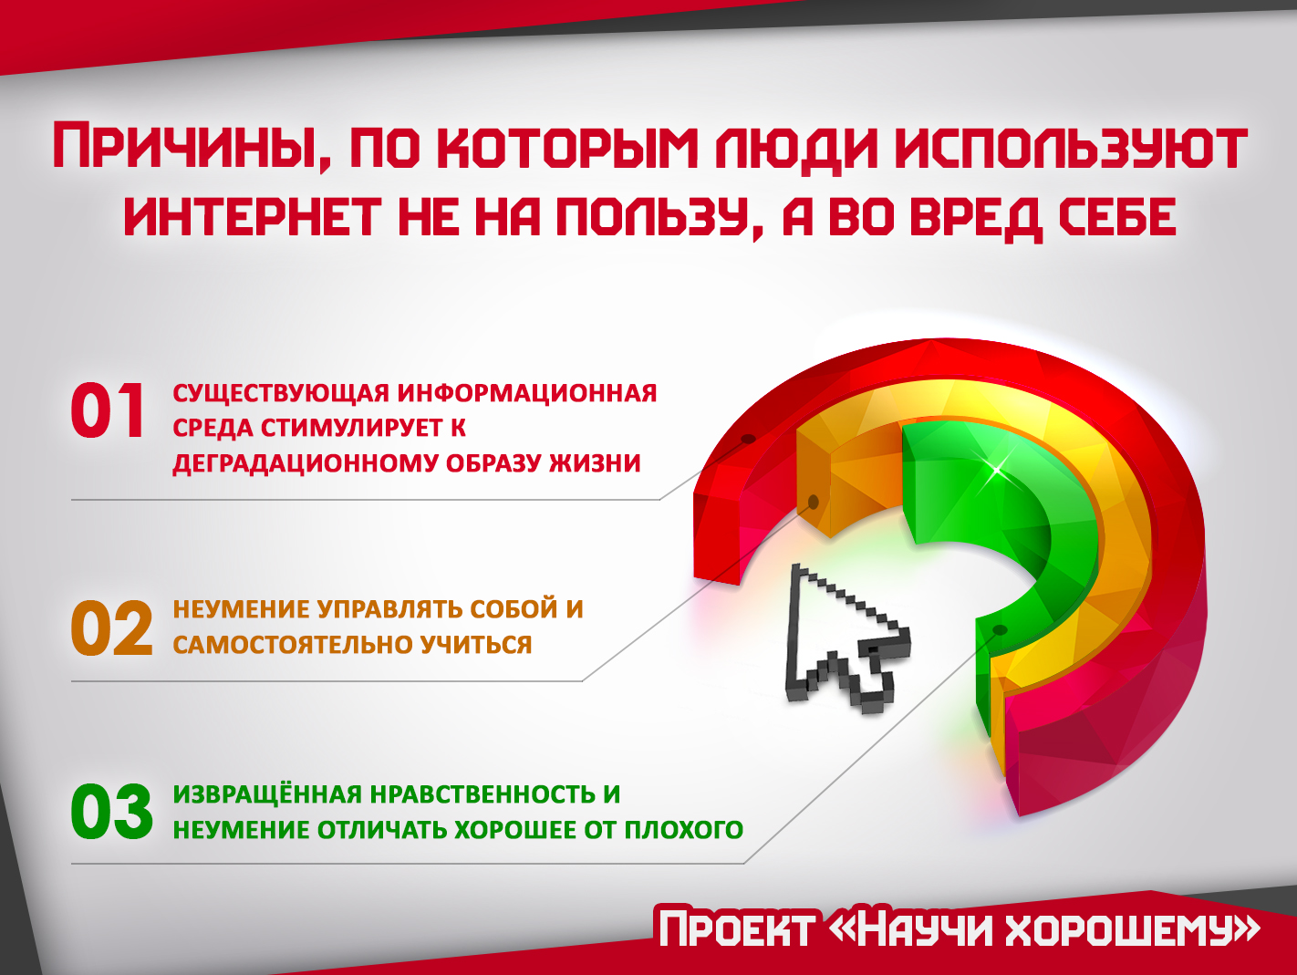
Основная часть нашего курса лекций была посвящена как раз тому, чтобы предоставить вам наиболее целостный взгляд на современную массовую культуру, чтобы вы знали, в какой обстановке находитесь, и могли адекватно ей действовать. Поэтому мы подробно говорили с вами про влияние телевидения, кино и музыки. Сейчас давайте рассмотрим ещё два важных аспекта, которые напрямую относится к интернету и самому популярному видеохостингу YouTube.
В первом ролике даётся краткий содержательный анализ типичного контента так называемых «топовых блогеров» YouTube и раскрывается информация о том, каким образом видеохостинг подталкивает своих пользователей к просмотру творчества определённой направленности. Второй обзор посвящён тому, как новостные агрегаторы и поисковые системы могут формировать информационную повестку, создавая определённые рамки для своих читателей.
Культура от Яндекса и Гугла (9 мин.)
https://youtu.be/temsWJnEajw
Разрушение сознания на примере популярных блоггеров YouTube (14 мин.)
https://youtu.be/QTLeIxbz-bw
(слайд 5.2)
Теперь перейдём ко второму пункту, мешающему многим людям превратить интернет в своего помощника и друга - «неумение управлять собой и самостоятельно учиться». Вся наша теоретическая часть, с которой мы знакомились в ходе занятий, была направлена как раз на то, чтобы дать вам основополагающие знания, необходимые для управления собой и дальнейшего самообразования.
Давайте ещё раз вспомним то, что проходили – как устроена психика человека (слайд 1.3), как влияет на нас информация, что такое пропаганда и бесструктурное управление (слайд 1.7), как жить осознанно (слайд 1.2) и как управлять своими информационными потоками так, чтобы они приносили вам пользу (слайд 3.3). Если кто-то после прослушивания этого курса лекций так и не составит себе даже первоначальный список жизненных целей, к которым он стремится, то можете считать, что на наших занятиях вы так ничего и не узнали.
Большинство людей этих простых принципов не знает, потому что ни в школах, ни в институтах самому главному - тому, как управлять собой - человека не учат, и в результате человек не знает, как защитить себя и своих близких от информационной агрессии и как противостоять ей. Если эти темы где-то и затрагиваются, то им уделяется настолько малое внимание, что в памяти они не задерживаются. В результате многие люди даже не осознают того воздействия, которое на них оказывается. Собственно всякий, кто относится к просмотру кино или ТВ только как к развлечению, входит в эту категорию людей.
Давайте, чтобы ещё раз попрактиковаться в управлении информационными потоками, проанализируем, как организовать этот процесс в социальных сетях, которыми каждый из нас сегодня пользуется. Если вы периодически просматриваете свою ленту новостей, то к тому, чтобы подписаться на очередное сообщество, надо относиться очень серьёзно. Потому что, как вы уже знаете, вся эта информация не проходит для нас бесследно. Итак, что же надо сделать, чтобы настроить свою ленту в социальных сетях.
Настраиваем информационную ленту в соцсетях:
1. Отпишитесь от всех юмористических сообществ
2. Определите максимальное число сообществ, на которые вы можете быть одновременно подписанными (оптимально от 10 до 20 штук). Не позволяйте себе превышать установленный лимит, отписываясь о тех групп, которые вам стали наименее интересны.
3. Прежде чем подписаться на сообщество, определите посыл 10-20 последних публикаций в его новостной ленте и оцените полезность этой информации лично для вас (учитывая ваш список жизненных целей и круг интересов).
4. Старайтесь выстраивать свою новостную ленту так, чтобы соотношение положительной информации было значительно выше негативной.
5. Участвуйте в жизни сообществ. Не будьте только потребителем информации, но и комментируйте, а также создавайте и присылайте на публикацию свои материалы.
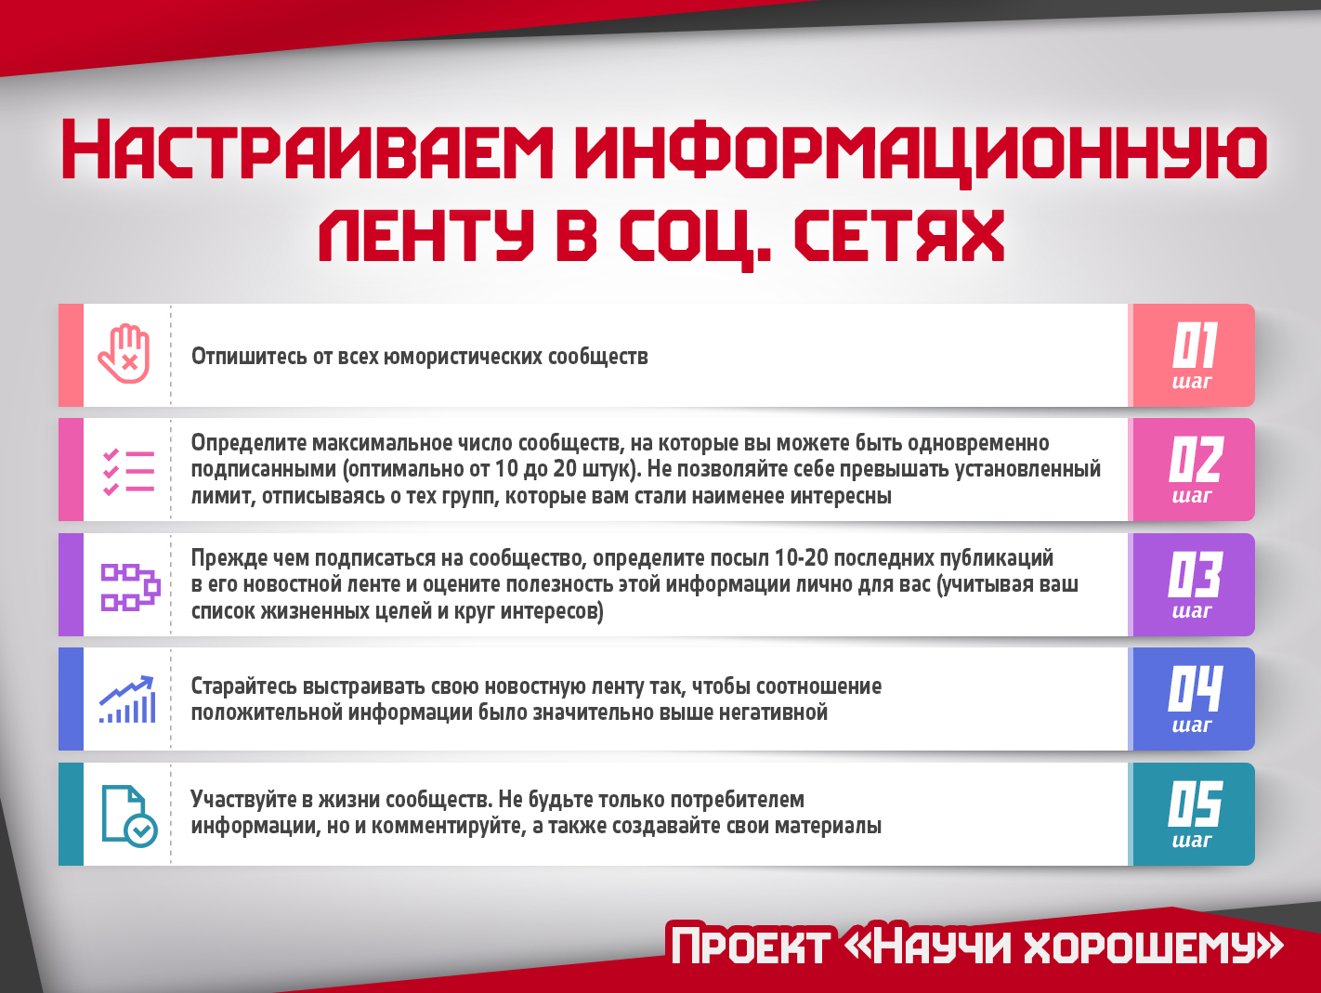
Вот так обычно выглядят те сообщества, на которые точно подписываться не надо:
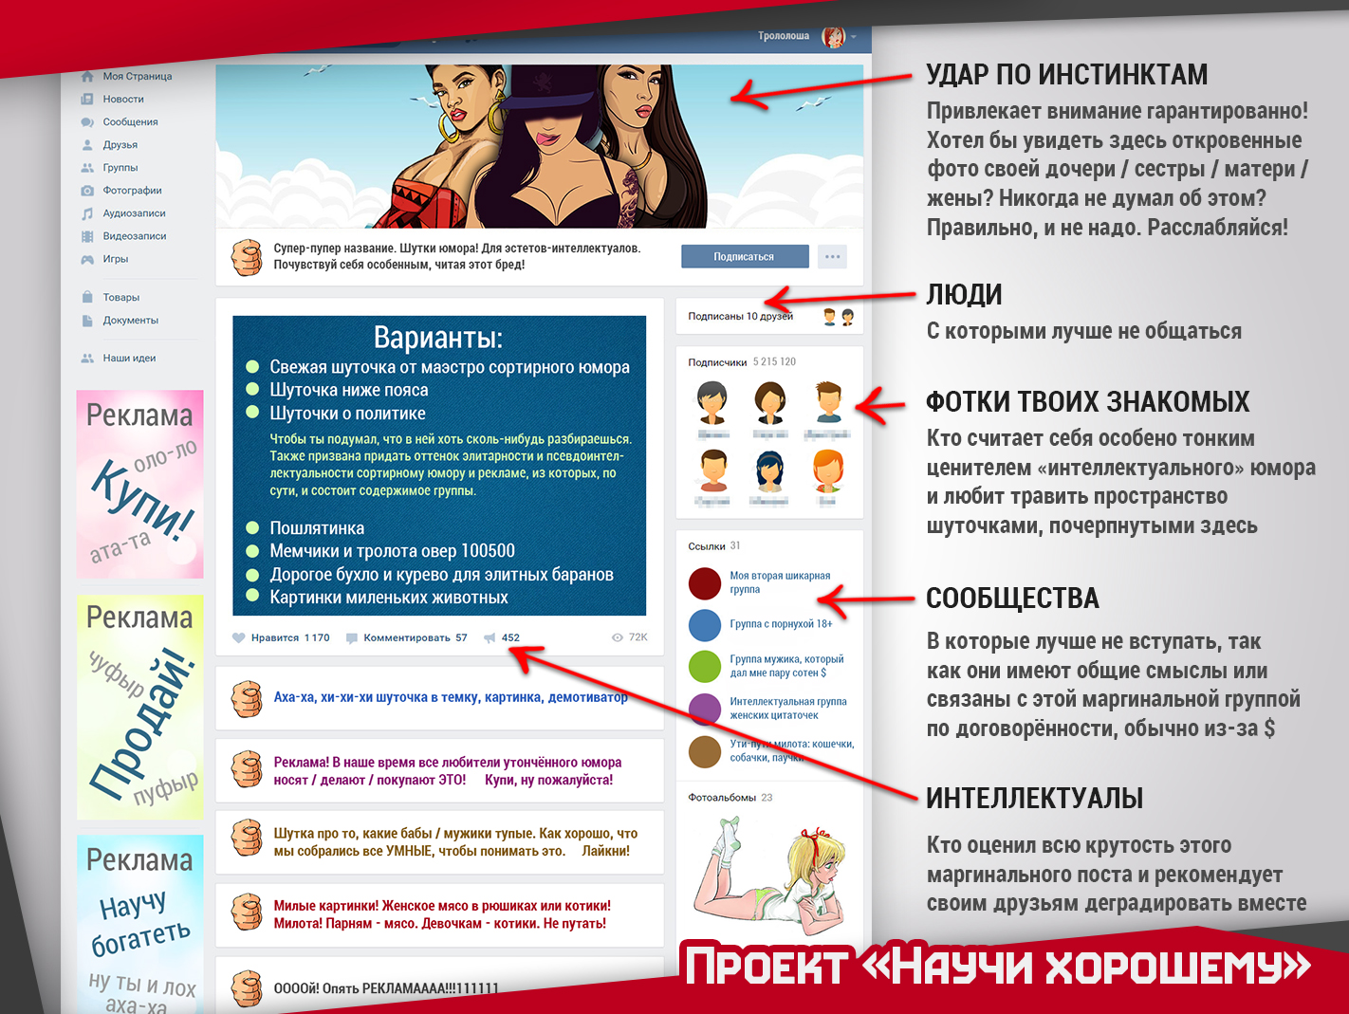
Но глупые юмористическое паблики – это не единственное средство убийства вашего свободного времени. Нельзя не вспомнить сферу компьютерных игр, которые для многих становятся просто средством ухода от реальности. Давайте посмотрим два видеообзора, в которых эта тема раскрыта на примере одной из самых популярных онлайн-игр World of Tanks.
О чём молчат разработчики игр? (5 мин.)
https://youtu.be/Yr9ccdQQJ8I
Чему учит игра World of Tanks? (7 мин.)
https://youtu.be/xEVsWu-yAgo
Естественно, помимо просто впустую потраченного времени, компьютерные игры, аналогично фильмам, несут и множество смыслов, чаще всего, к сожалению, разрушительного характера. Исключения встречаются редко, да и в случаях с вроде как хорошими играми, вред от просиживания перед экраном обычно выше сомнительной пользы от игры. В рамках проекта Научи хорошему были опубликованы также несколько видеообзоров, в которых показано на конкретных примерах, как в игры вставляют искусственные закладки с пропагандой алкоголя, извращений или русофобских взглядов. При желании вы сможете найти эти видеоролики на сайте и посмотреть их.
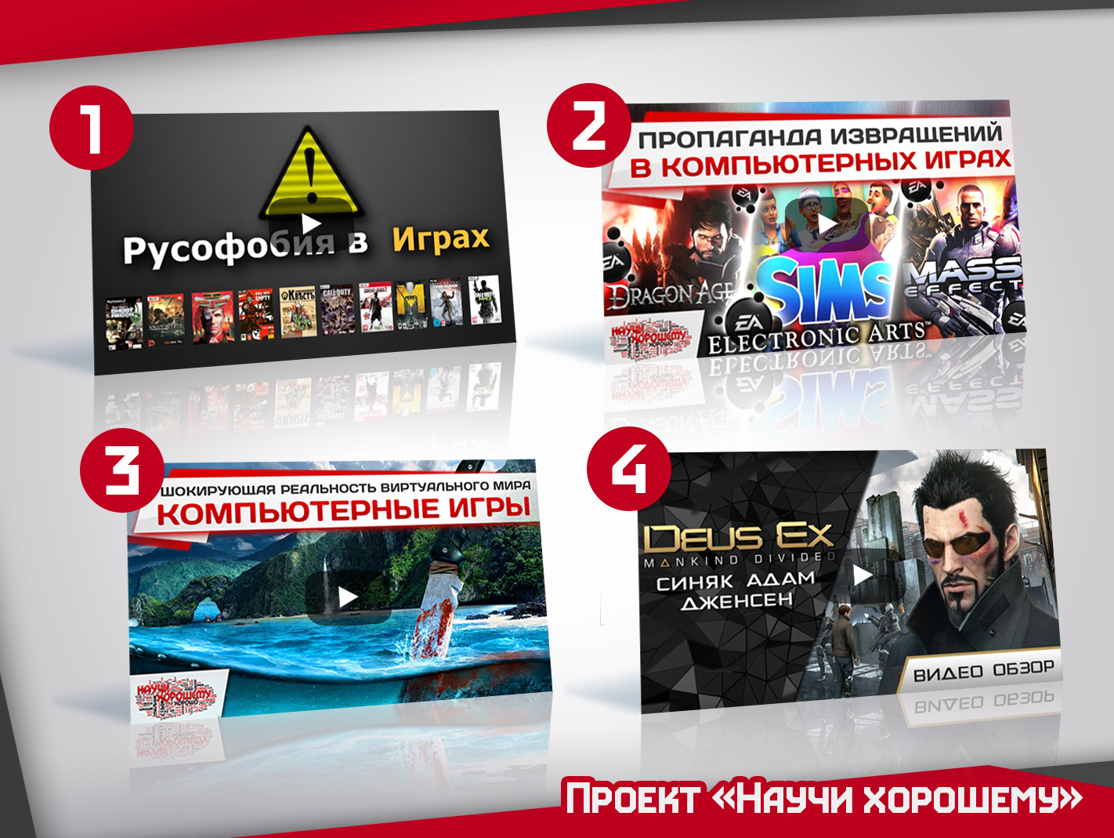

Теперь снова вернёмся к нашему слайду (слайд 5.2), в котором перечислены причины, по которым люди используют интернет не на пользу, а себе во вред.
Итак, «существующая информационная среда стимулирует к деградационному образу жизни» - с этим пунктом мы уже разобрались. «Неумение управлять собой и самостоятельно учиться» - тоже попытались максимально исправить и дать тот минимум знаний, который позволит постепенно пересматривать многие ложные взгляды, которые были навязаны массовой культурой, и участвовать в формировании новой информационной среды, нацеленной на развитие, а не на деградацию человека. Теперь остался третий пункт – «Извращённая нравственность и неумение отличать хорошее от плохого».
Нравственность
Чем же отличается извращённая нравственность от «нормальной» - той, которая должна быть у человека, и что такое «нравственность»? Нравственность можно описать как набор алгоритмов в психике человека, который определяет его отношение к событиям и формирует внутреннюю оценку «хорошо» или «плохо». Основы нравственности, также как и мировоззрения, формируются у человека по большей части в детстве, но и во взрослом возрасте можно пересматривать свои взгляды и изменять свои нравственные стандарты, если вы осознаёте их ошибочность.
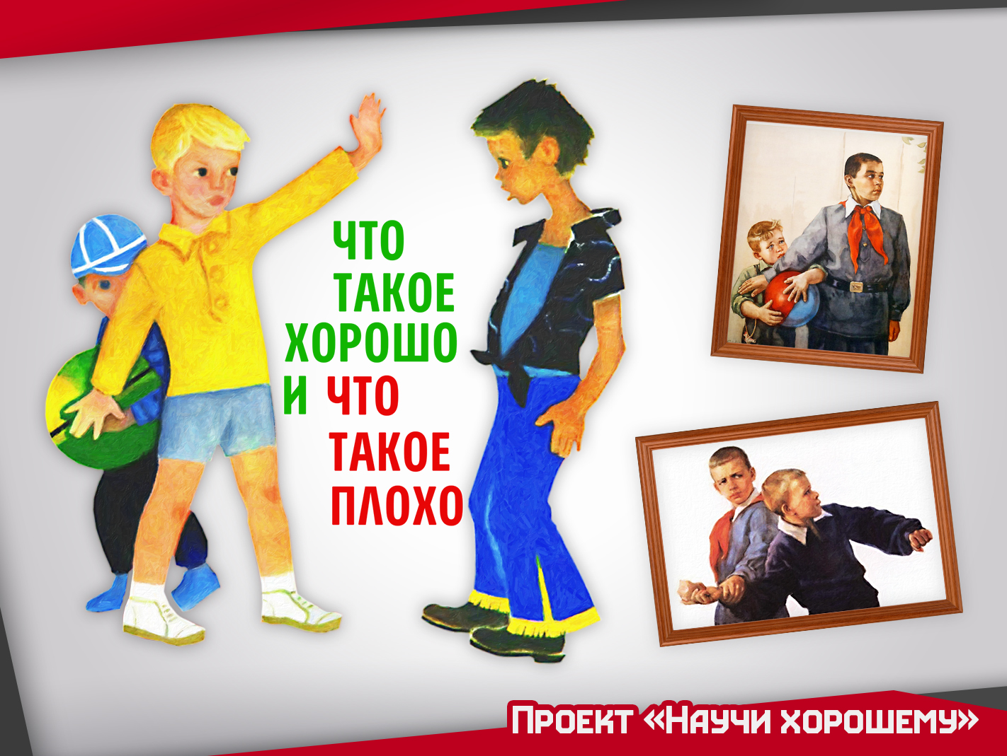
Для этого надо регулярно уделять время анализу своего поведения и в случае выявления фактов, когда вы поступили нечестно или пошли на компромисс со своей совестью, с помощью воли надо исправлять последствия ошибок и делать выводы на будущее. Особенно важно при этом обращать внимание на свои эмоции, соответствуют ли они ситуации, или нет, так как эмоциональная сфера является отражением работы алгоритмов вашего подсознания и её ошибочная реакция свидетельствует о наличии ложных стереотипов и о том, что вам надо пересмотреть своё отношение к каким-то явлениям.
Если же вести речь об общественных процессах, то одним из оплотов нормальной нравственности современного мира служит понятие «семьи». Независимо от культурных особенностей именно такие понятия как «семья» и «семейные ценности» всегда лежали в основе любого общества. Дети рождались, воспитывались и подрастали в семьях, постепенно перенимая опыт и традиции старшего поколения, становясь полноправными представителями своего народа. Будучи первичным институтом воспитания и становления человека, семья передаёт подрастающему ребёнку не только знания, но и формирует его мировоззрение таким образом, чтобы всякий человек, став взрослым, чувствовал ответственность не только за себя, но и за жизни окружающих его людей. Именно в семье мы учимся заботиться о ближних, доверять, любить, правильно выражать свои чувства и эмоции, быть справедливыми и честными, жить в коллективе и ставить интересы общества выше интересов отдельной личности.
Поэтому в рамках проекта Научи хорошему в качестве эталона нравственной нормы, определяющего критерии «хорошо» и «плохо», редакторы и авторы ориентируются на традиционные для русского народа семейные ценности: верность, совесть, любовь, трудолюбие, уважение к старшим, святость материнства, взаимопомощь, доброта, здоровый трезвый образ жизни, честность, щедрость, ответственность.
Семья и семейные ценности – это в настоящий момент то общее, что объединяет людей придерживающихся разных религиозных и мировоззренческих позиций, и эта та платформа, на базе которой можно эффективно противостоять процессу расчеловечивания, запущенному в массовой культуре.
Поэтому в начале многих видеороликов вы могли слышать фразу о том, что обзор сделан с позиции «традиционных семейных ценностей». Если бы авторы подходили к вопросу «чему учит?» с позиции либеральной идеологии, то, конечно, результаты анализа во многих случаях могли бы быть совсем другими. Знакомясь с материалами различной аналитической деятельности, всегда обращайте внимание на методологию, с помощью которой она ведётся, и на идеологическую платформу, которой придерживаются её авторы.
Теперь, давайте посмотрим ещё один видеоролик, в котором дан максимально целостный взгляд на современную массовую культуру, и на то, как можно постепенно исправить ситуацию.
Массовая культура как инструмент управления обществом 14 мин.
https://youtu.be/m7_2oqrSbLQ
Может показаться, что отлаженный, смазанный немалыми деньгами маховик зла уже не остановить, что наше общество обречено, словно теленок на веревке, покорно плестись под уклон к нравственной пропасти. И что может сделать один человек против этой машины, которая просто не заметит его трепыханий, а если и заметит, то раздавит как муравья?
Но, во-первых, на «виртуальном» поле современной информационной войны, в отличие от поля Куликова, даже один человек – это уже воин, нередко способный нанести ощутимый урон врагу.
А во-вторых, льющееся с экранов «толерантное» зло – это все еще чуждый народу пришелец на нашей родной земле. И подавляющее большинство народа не приемлет те «ценности», которые оно несет. Нас – несоизмеримо больше, чем всей этой грязной пены. Как говорится в известном афоризме, добра на земле 99%, а зла – 1%, но этот процент очень хорошо организован. И лучшее, что мы можем сделать для победы, – это тоже организоваться и объединиться.

Списки рекомендованной литературы:
Список 1: Теоретические работы по теме влияния СМИ и управления обществом
Список 2: Техническая литература по созданию и распространению материалов в интернете
